目录
第一章 编制依据、指导思想及原则 2
第二章 工程概况 4
第三章 本工程特点、重点及相关施工措施 13
第四章 施工部署 16
第五章 工期安排 28
第六章 隧道施工方案、施工方法 29
第七章 确保工程质量、安全、工期的措施 82
第八章 文明施工、环境保护措施 95
第九章 创优规划、创优目标及质量、安全保证体系 100
第十章 其他应明确的事项 140

编制依据、指导思想及原则
1.1 编制依据
1.1.1 XX 高速公路（江苏段）宜兴梯子山某隧道工程** 合同段施工招标文件、图纸、设计说明；
1.1.2 XX 高速公路（江苏段）宜兴梯子山某隧道工程** 合同段施工招标标前会答疑资料及补遗书；
1.1.3 现场调查资料；
1.1.4 中华人民共和国现行公路工程施工规范、规程、评定标准，有关公路隧道施工的技术资料；
1.1.5 我公司的施工实力及类似工程施工经验；
1.2 指导思想
为确保优质、安全、按期完成本标段施工，制定施工组织设计编者指导思想如下：
1.2.1 管理人员与施工队伍：经理部由具有丰富公路隧道施工经验的老同志与年富力强的中青年组成老中青三结合坚强有力的领导班子。施工队伍调集具有类似工程施工经验的专业化施工队伍。
1.2.2 施工组织：采用当今先进的组织管理技术，统筹计划，合理安排，组织分段平行流水作业，均衡生产。保证业主要求的工期。
1.2.3 机械设备配套：采用先进的机械设备，科学配置生产要素，组建功能匹配、良性运作的施工程序，充分发挥机械设备生产能力。
1.2.4 施工工艺：根据工程特点，采用先进、成熟的施工工艺，实行样板引路、试验先行、全过程监控信息化施工。
1.2.5 质量控制：进一步推广全面质量管理，严格按照ISO9002 标准质量体系进行质量程序控制，对施工现场实施施工动态管理和严密监控，上道工序必须为下道工序服务，质量具有优先否决权。
1.3 编制原则
1.3.1 招标文件标准的原则，积极响应招标文件的各项条款，本投标书的语言、规格严格执行招标文件的规定，标准统一，格式规范。
1.3.2 遵循设计文件、规范和质量验收标准的原则。在编写主要工程项目施工方法和技术措施中，严格按设计标准、现行规范和质量验收标准办理，符合《公路工程施工安全技术规范》、《公路设计规范》、《公路施工规范》、《公路隧道施工技术规范》、《公路工程质量验收评定标准》的规定。正确组织施工，确保工程质量优良。
1.3.3 坚持实事求是的原则，在制定施工方案中，充分发挥我单位施工优势，坚持科学组织，合理安排，均衡生产，确保高速度、高质量、高效益地完成本合同段的工程建设，确保施工组织的合理性。
1.3.4 坚持项目法管理的原则。通过与业主、监理工程师和设计部门的充分合作，综合运用人员、机械、物资、方法、资金和信息，实现质量和造价的最佳组合。
1.3.5 坚持遵循ISO9002 标准，和由此编制的质量体系文件，优质、高效、重信、守诚，完成业主要求的质量目标。
1.3.6 坚持施工过程严格管理的原则。在施工过程中，严格执行业主及监理工程师的指令。

工程概况
2.1 工程概况
2.1.1 梯子山某隧道工程为XX 至XX 高速公路（江苏宜兴段）穿越梯子山新建项目，梯子山位于苏浙两省交界处，它的建设对发挥高速道路通行能力，带动本地经济及旅游事业的发展，带动山区人民致富有着重要的意义。梯子山某隧道全长
0.332 公里。

2.2 技术标准
技术标准详见下表2.2：
表2.2 技术标准
道 路 等 级 | 高 速 公 路
设计行车速度（km/h） | 120
隧道净宽（m） | （14.05+2.4+14.05）m 整体式双跨连拱
行车道净高（m） | 5.0
行车道宽度（m） | 12.25*2
车辆荷载 | 汽车- 超20 级，挂车-120
隧道内纵坡（%） | +1.216
路面型式 | 沥青砼路面
 | 2004 年：25391辆/日；
设计年日均交通量 | 2009 年：38501辆/日； 2014 年：54561辆/日；
 | 2023 年：80810辆/日

2.3 工程地质、水文地质情况及气候情况
2.3.1 气候情况 隧址区属副热带季风型气候，干湿冷暖，雨水充沛，全年无霜期长，平均为 。
239 天。冬、夏季时间较长，春、秋季为过度季节。年平均气温15.6 C， 极端最高温度39.6 C， 最低气温-13.1C， 年均降水量1197.33mm， 日最大降水量150.0mm， 年平均风速3.3m/s， 瞬时最大风速40.0m/s。年均蒸发量1223.6mm， 全年主导风向为东南风，阴雨连绵的天气出现在春秋季，低温在入秋之后，台风的时间集中于7-9 月份，龙卷风一般发生在春末或秋初。
2.3.2 地形地貌 梯子山位于苏、浙两省交界处，为太华—大朝山山脉向太湖方向延伸之余脉。山体走向为北东向。为志留系岩屑砂岩，砂质泥岩构成剥蚀低山～丘陵区。
梯子山山顶海拔99m，隧道位于山体东段，该处山脊高程约为42 m。山体北坡较陡，南坡相对较缓。山体东边坡有104 国道饶山而过，隧道进口104 国道上跨主线，104 国道路面高程17.3m，104 国道东侧即为太湖。山体坡脚标高约为2.5m。
2.3.3 工程地质、水文地质概况
据地面地质调查及钻探揭露，隧址区出露地层从上到下依次为：第四系路基填筑素填土、碎石土和含碎石亚粘土；志留系茅山组中段岩屑石英砂岩，岩屑砂岩，局部夹薄层黏土岩、泥质砂岩。
强风化岩屑砂岩或石英砂岩呈碎块状，竖向裂隙较发育，裂隙中有粘土填充。粘土岩、泥岩质地较软，手指可划痕，属于软质岩石，具有遇水软化和弱膨胀特点。
地质构造为一轴向东西的背斜构造，背斜核部由志留茅山组地层组成，地貌表现为负地形。而背斜两翼如兰右山、梯子山相对抬升，表现为丘陵山地。
由于背斜轴向东西，褶皱形态舒缓，在梯子山出露的基岩，走向多为东西向，向西南微倾，倾角一般为2-6 度。局部地段因存在小型褶皱，地层产壮稍有变动。
隧道区未发现较大规模断层，在梯子山西北坡观察到两条近于平行 排列的正断层，规模较小，该断层离线路较远（＞100 米）， 是否与隧道相交，施工开挖时应结合超前地质预报查明，并加强超前支护。
由于本地岩体结构特性决定，岩体的渗透性各向异性明显，砂岩层及砂岩与泥岩接触面的渗透性较大，泥岩层渗透性较小。由于地层向山内倾，地下水补给区不大， 主要受大气降水所控制，大气降水沿裂隙下渗补给。平时一般水量不大，雨季渗水量较大。地下水对混凝土及钢结构无腐蚀性，
本地区地震基本烈度为VI 度，地震活动强度低。 隧道围岩分类如下：K147+888—K147+970 、K148+110—K148+220 段围岩类别为II 类；K147+970—K148+110段围岩为III 类。
2.4 主要工程数量
主要工程数量表1
序号 | 工 程名称 | 单位 | 数量 | 备注
一 | 土石方工程
1 | 开挖软石 | m 3 | 100763.3
2 | 开挖硬土 | m 3 | 26637.4
二 | 洞口工程
1 | C20 砼洞门墙 | m 3 | 754
2 | C20 砼帽石 | m 3 | 47.0
3 | C25 砼 | m 3 | 368.0
4 | M7.5 级浆砌片石翼墙 | m 3 | 62.4
5 | M7.5 级浆砌片石排水沟 | m 3 | 114.0
6 | 植草皮 | m 2 | 1488.4
7 | I 级钢筋 | kg | 2685
8 | II 级钢筋 | kg | 8454
9 | 洞门装饰 | m 2 | 83.2 | 天蓝色瓷砖贴 面
三 | 明洞工程
1 | 粘土隔水层 | m 3 | 1667
2 | 回填碎石土 | m 3 | 9176
3 | 7.5#片石回填 | m 3 | 1558
4 | 拱圈衬砌砼 | m 3 | 4141
5 | 中墙砼 | m 3 | 1360
6 | 仰拱砼 | m 3 | 1484

主要工程数量表2
序号 | 工 程名称 | 单位 | 数量 | 备 | 注
7 | I 级钢筋 | kg | 81265
8 | II 级钢筋 | kg | 259568
四 | 超前支护
1 | φ89 超前钢导管 | kg | 122796.3
2 | φ50 超前钢导管 | kg | 94489.2
3 | 注水泥浆 | m 3 | 742
五 | 初期支护
1 | 喷25#砼 | m 2 | 4938
2 | 中空注浆锚杆 | 米 | 44804
3 | φ22 砂浆锚杆 | kg | 87394
4 | Φ6 钢筋网 | kg | 53393
5 | I25a 型钢钢架 | kg | 317411
6 | I20b 型钢钢架 | kg | 183096
7 | I16 型钢钢架 | kg | 130658
8 | I14 型钢钢架 | kg | 76248
9 | 钢架连接筋 | kg | 87071.2
10 | 螺栓、螺母 | kg | 3993
11 | 钢板 | kg | 103586
六 | 二次衬砌
1 | 二次、中墙、仰拱I 级钢筋 | kg | 166081
2 | 二次、中墙、仰拱II 级钢筋 | kg | 489982.3
3 | 模筑25#砼 | m³ | 6521

主要工程数量表3
序号 | 工 程名称 | 单位 | 数量 | 备注
4 | 中墙25#砼 | m³ | 4614
5 | 仰拱现浇C25 砼 | m³ | 4051
6 | C10 片石砼仰拱回填 | m³ | 5966.2
7 | 硬质木材 | m³ | 6.4
8 | 千斤顶 | 个 | 60
9 | 防火喷涂 | m² | 16374
七 | 防排水工程
1 | 软式透水管（环向） | m | 1175 | φ50mm
2 | 软式透水管（纵向） | m | 1328 | φ100mm
3 | PVC 复合防水板 | m² | 15855
4 | 橡胶止水带 | m | 2739.1
5 | 塑料排水管 | m | 33 | φ50mm
6 | 塑料排水管 | m | 439.34 | φ100mm
7 | 电缆槽
 | 现浇C25 砼 | m³ | 896.4
 | 盖板预制砼C30 | m³ | 92.96

本工程特点、重点及相关施工措施
3.1 工程特点
3.1.1 衬砌结构 明洞衬砌：进口明洞长65m ，出口明洞长20m ，均采用钢筋砼结构。 洞身衬砌系按新奥法原理设计，初期支护采用喷、锚、网、钢拱钢架，二次衬砌

采用钢筋砼衬砌，双跨连拱中隔墙采用钢筋砼，同时视地层、地质条件增加管棚、超前锚杆等预加固措施，洞口偏压、浅埋地段结合地质条件采取地表砂浆锚杆、反压回填等工程措施。
3.1.2 防排水 隧道内防排水标准：拱部不滴水；边墙不淌水；路面不冒水、不积水；设备箱洞
处不渗水。 明洞段衬砌采用外贴防水层防水，顶面回填黏土隔水层。 洞身段采用PVC 复合式防水板防水，环向透水软管集引水经由纵向排水管、横向
排水管将水排到行车道两侧排水沟中，排出隧道洞外。 工作缝、沉降缝、变形缝均设橡胶止水带止水。路面水引入行车道两侧排水沟。洞外排水：为防止洞外水流入隧道，在洞顶设截水沟，在距洞口2.0m处路面设
置一道横向截水沟。
3.2 工程重点及采用的相应措施
3.2.1 及早修建洞门及洞外排水、防护设施
为了确保顺利进洞，首先对地表坡面进行喷锚加固防护。及早修建洞门及洞口排水设施，以保持洞口仰坡和洞外边坡的稳定，汇集和排除地面水流，保护洞门附近岩（土）体的稳定和使车辆不受崩塌、落石等的威胁，确保行车安全。
3.2.2 合理确定开挖方式、步骤和循环尺寸，保持各开挖工序相互衔接，均衡施
工。对隧道洞身段采用三导洞先墙后拱法施工：
（1）合理控制三个导洞开挖作业之间的距离，中导洞先行，左右导洞滞后中导洞7—10m， 导洞均采用正台阶法施工，台阶长度5—7m， 开挖进尺按两榀钢架间距进行。
（2）合理控制左、右主洞开挖作业面之间的距离，主洞开挖亦采用台阶法，上台阶分布开挖留核心土，进尺控制同导洞开挖，然后进行初期支护施工及防排水施工。
（3）控制正洞开挖作业面与二次衬砌作业面之间的距离，正洞隧道开挖作业面与衬砌作业面之间距离按一倍洞径考虑。
（4）二次衬砌采用砼运输车、输送泵和衬砌模板台车机械化配套施工，确保砼质量达到内实外光。
（5）施工中坚持“弱爆破、短开挖、强支护、早封闭”的原则。
（6）施工过程加强控制，及时处理分析数据，调整支护参数。
3.2.3 隧道进口穿越104 国道段施工方案：为保障104 国道畅通，隧道穿越104 国道段采取明挖法施工。
（1）在104 国道南侧适当开挖山体修筑临时便道，将104 国道上的车辆引至便道上，修筑第一节进口明道约25—30m。
（2）待明洞达到设计强度后，在北侧修筑临时便道，将104 国道上的车辆引至明洞上，再修筑后一段明洞。
（3）待后一段明洞达到设计强度后，恢复104 国道正常通车。
3.2.4 钻爆施工原则
（1）钻爆施工将按我局隧道光爆成功经验，以“一套标准、两项要求、三个控制、四条保证”的办法组织光面爆破施工。
（2） 以“以防为主、宁弱勿强、步步为营、稳中求快”的16 字为指导思想和“管超前、少扰动、早喷锚、强支护、紧封闭、勤量测”的18 字为施工原则及时支护，防止塌方。

本隧道初期支护包括超前导管、网喷、系统锚杆、钢架支护等。初期支护紧随开挖面及时施作，减少围岩暴露时间，控制围岩变形，防止围岩短期内松驰。施工步骤及方法详见第六章。

施工部署
4.1 施工组织机构及任务计划
4.1.1 施工组织机构设置
为承建宁杭高速四标梯子山某隧道工程，拟组建宁杭高速梯子山某隧道工程项目经理部，项目经理部全权代表公司行使生产指挥、协调、经营计划等业务。项目经理部设项目经理一名，副经理一名，总工程师一名。内设施工技术部、安全质量监察部、物资设备部、计划财务部、办公室和中心实验室。负责履行合同、指挥生产、按期优质完成合同项目。
经理部下设一个施工项目队。所有施工管理人员从全公司范围内精选抽调组建。
4.1.2 施工组织机构框图
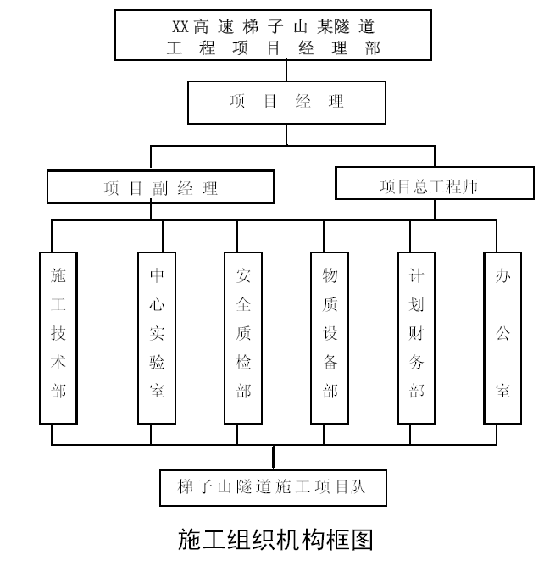

4.1.3 施工队伍组成及任务划分
项目经理部负责整个工程的施工管理与监控，施工项目队担任隧道开挖、支护、衬砌、模筑砼、防水及洞口边坡圬工等项目的施作。施工高峰期施工项目队生产总人数为260 人。
4.2 临时工程计划
根据本标段工程量分布，组织机构，施工调查资料等，本着满足施工需要，节约投资原则确定临时工程设置方案。具体安排如下：
4.2.1 施工营地 项目经理部及工程项目队均设在隧道出口南侧地势平坦处，在现场洞口建驻地，
详细分布如下表：
施工营地分布表

序号 | 施 工 队 伍 名 称 | 位 置 里 程 | 占 地 （亩） | 临 建 （㎡） | 驻地名称
1 | 项目经理部 | 隧道出口南侧 | 1.2 | 800
2 | 梯子山某隧道 项 目 队 | K148+220 洞口南侧平 缓 处 | 2.7 | 1800

驻地租用耕地，临房主要以活动房（或租用当地房屋）解决，机械设备用房可考虑新盖简易房屋。
4.2.2 混凝土拌合站场地布置
本标段梯子山某隧道出口设混凝土搅拌站一个，混凝土集中拌合，搅拌运输车运送。混凝土拌合站设置具体位置、设备配备能力，供应工点，供应量等详细见下表。
混凝土拌合站功能表
集中搅拌站 | 设备能力及类型 | 位 置 | 备 注
 | 设置HZ25 型搅拌站1
隧 道 出 口 搅 拌 站 | 台，搅拌站拌合能力25m3/h，采用微机控制全 | 出口南侧外平 缓 处 | 供应整个标段的圬工工程
 | 自 动 工 作。

4.2.3 施工便道
根据现场调查，本合同段的交通道路尚不便利。为便于施工车辆畅通行驶确保工程质量和进度，根据招标文件的要求，修建运输便道，以满足隧道正常施工的需要，保证便道路基宽6 米， 路面宽5 米， 两侧设排水沟，以便于将水及时排除。并在施工期间加强便道的养护和维修，保持路况良好。
4.2.4 施工用水 计划在施工驻地打井一口，利用抽水泵抽水，铺设给水管路通至隧道洞口；另修建一座200m高山水池，集水以供生产、生活用水。驻地附近各修筑一座10m的简易水塔供生活用水。
送水采用Φ50mm—Φ100mm普通钢管。零星用水采用汽车拉水。
4.2.5 施工用电
本标段在隧道出口处附近有高压线通过，电力资源丰富，计划采用高压引入架线连通隧道进出口，安装1 座500KVA 变压器供电，同时配置600KW 发电机以保证供电的连续性。
4.2.6 施工通信 项目经理部及施工项目队各安装一部程控电话，作为与外界和总部联系的工具。
4.3 人员、设备的动员周期
4.3.1 人员动员周期
根据本工程及工程量，在接到中标通知书10 天内，施工人员调迁进场。计划首批40 人进场抓紧进行临时工程的建设工作。15天之后全部施工人员即可进场。 4.3.2 设备动员周期 发电、供电设备必须在人员进场10 天内运输安装完毕，同时，实验仪器、混凝土生产、运输设备、钢筋加工设备、土石方施工设备均由公司调入。
4.4 人员、设备到达现场的方法
工程管理人员，一律乘火车再转乘汽车到达工地。
运输设备汽车可载装部分小型设备直接到达工地外，其余大型设备全部 火车运达附近车站，再用汽车运达工点。部分急需设备，汽车直接运达。
投入劳动力计划表
序 |  |  | 单 |  |  |  | 2002 年 |  |  |  |  |  | 2003 年
号 |  | 工种 | 位 |  | 二季度 |  | 三季度 |  | 四季度 |  | 一季度 |  | 三季度 |  | 三季度
1 |  | 木工 | 人 |  | 8 |  | 30 |  | 30 |  | 30 |  | 30 |  | 30
2 |  | 钢筋工 | 人 |  | 8 |  | 20 |  | 30 |  | 30 |  | 30 |  | 20
3 |  | 砼工 | 人 |  |  |  | 20 |  | 30 |  | 30 |  | 30 |  | 20
4 |  | 喷射砼工 | 人 |  |  |  | 6 |  | 10 |  | 10 |  | 10 |  | 6
5 |  | 架子工 | 人 |  |  |  | 10 |  | 10 |  | 10 |  | 10 |  | 10
6 |  | 电工 | 人 |  |  |  | 6 |  | 6 |  | 6 |  | 6 |  | 6
7 |  | 机修工 | 人 |  |  |  | 8 |  | 8 |  | 8 |  | 8 |  | 8
8 |  | 电焊工 | 人 |  | 2 |  | 15 |  | 15 |  | 15 |  | 15 |  | 12
9 |  | 汽车司机 | 人 |  | 5 |  | 12 |  | 12 |  | 12 |  | 12 |  | 6
10 |  | 吊车司机 | 人 |  | 2 |  | 4 |  | 4 |  | 4 |  | 4 |  | 2
11 |  | 装载机司机 | 人 |  | 2 |  | 4 |  | 6 |  | 6 |  | 6 |  | 4
12 |  | 空压机司机 | 人 |  |  |  | 3 |  | 4 |  | 4 |  | 4 |  | 2
13 |  | 普工 | 人 |  | 20 |  | 20 |  | 20 |  | 20 |  | 20 |  | 20
14 |  | 开山工 | 人 |  |  |  | 30 |  | 50 |  | 50 |  | 50 |  | 30
15 |  | 瓦工 | 人 |  | 20
16 |  | 石工 | 人 |  |  |  | 10 |  | 10 |  | 10 |  | 10 |  | 5
17 |  | 管道工 | 人 |  | 5 |  | 5 |  | 5 |  | 5 |  | 5 |  | 5
18 |  | 挖掘机司机 | 人 |  | 4 |  | 4 |  | 4 |  | 4 |  | 4 |  | 4
19 |  | 测量工 | 人 |  | 3 |  | 3 |  | 3 |  | 3 |  | 3 |  | 3
20 |  | 试验工 | 人 |  | 3 |  | 3 |  | 3 |  | 3 |  | 3 |  | 3
 | 合计 |  |  | 人 |  | 82 |  | 203 |  | 260 |  | 260 |  | 260 |  | 196

劳动力动态图
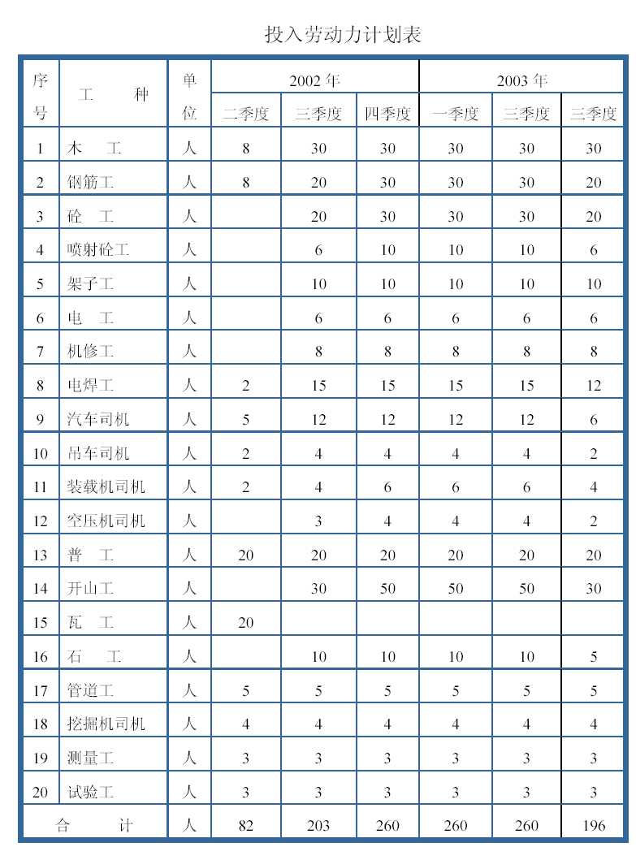
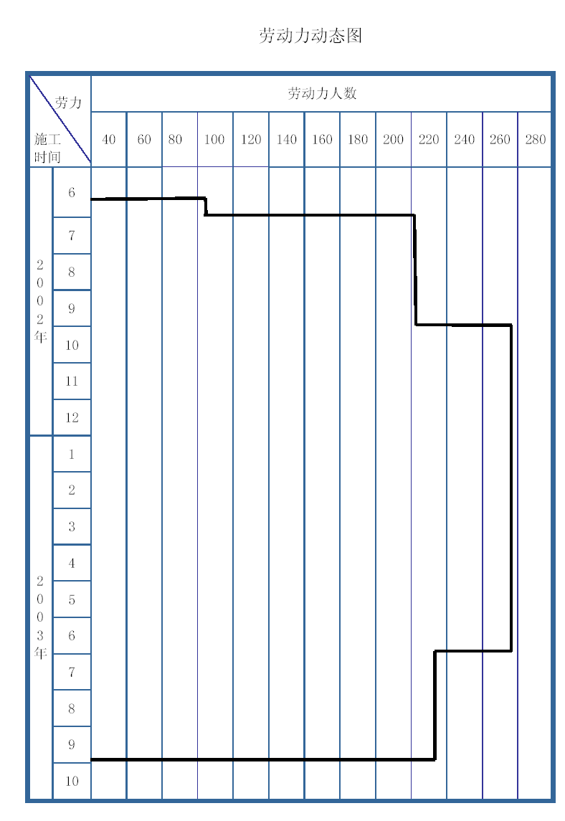
4.5 技术准备
在项目总工程师的领导下，依据项目法施工的各项规章制度，结合工程特点， 按照集团公司《施工技术管理办法》的规定，制定切实可行的技术管理措施，并由项目总工程师负责管理措施的贯彻落实，主要内容如下：
4.5.1 收集建筑地区气象、地形、水文地质条件、地上地下障碍物、周围建（构）筑物结构状况及坚固程度、地下管线等资料，对其进行分析，为编制施工组织设计及指导施工提供必要依据。
4.5.2 在工程开工前组织本标段线路贯通测量，主要结构物控制测量。并及时组织有关人员熟悉设计图纸，了解设计意图及相关细节，明确质量要求，针对图纸上存在问题和疑问、设计是否符合施工条件等进行图纸自审。积极配合业主进行图纸会审工作，听取设计交底，尽可能将图纸上的问题解决在工程开工前。
4.5.3 编制施工图预算，计算工程量，进行工料分析，提出资源计划。
4.5.4 根据工程规模、结构特点和业主要求，编制工程实施阶段施工组织设计， 明确各主要分部分项工程的施工方法，拟定推广应用的“四新”技术，编制详细的施工作业指导书及特殊部位的单项作业设计方案。
4.5.5 组织学习国家现行的技术政策、技术标准、施工验收规范，工程质量评定标准，操作规程，有关建设工程法律和强制性推行的质量标准等文件，使工程开展过程中自始自终严格按规范要求进行。
4.5.6 对设计采用的新技术、新结构、新材料、新工艺和新设备进行研讨，制定实施计划。
4.5.7 对施工重点、难点部位，进行QC 专题攻关，制定切实可行的技术措施。并组织编制详细的单位工程专业施工方案。
组织项目管理人员熟悉合同并进行履行纲要的详细交底，为保证各岗位管理人员全面履行合同打下基础。
4.7 现场准备
4.7.1 建立测量控制网
工程施工前，根据业主提供的控制点以全站仪建立施工用主轴线控制网和建立局部的直角坐标系统，现场控制点选择在即同时又比较稳定牢固的地方，并在稳定的固定物等处作出明显标志，妥善保护，用混凝土设牢固标桩，为防止控制点破坏，又能有很好的通视条件，控制点上要设钢筋笼罩，并设明显的标识。
4.7.2 机械设备准备
根据施工组织设计和进度计划的要求，编制施工机械设备需用量计划及进退场计划，并按施工机械设备需用量计划表的要求分批进场，机械设备选择应满足工程需要。
4.7.3 物资材料准备
根据施工预算的材料分析和施工进度计划，编制原材料使用计划，建各单位工程和分单位工程材料供应卡，并组织物资材料的采购工作，同时及时组织前期周转材料进场，以确保工程施工的顺利进行。
工程中标后，我公司将根据合同要求在每单项工程开始前及时向业主提出供应材料的分批量入场计划。 材料进场后，由项目队材料员安排合适的场地或仓库分类贮存，并定期检查贮存材料的状况，如有损害变质应及时处理。 项目计划工程师必须对材料员开出的限额领料单进行审核，审核后的领料单才能作为材料保管员发放物资的依据。

工期安排
5.1 施工进度安排原则
5.1.1 精心施工，合理安排，分段平行水平作业，实行均衡生产，确保作工期目标的实现。
5.1.2 开工后，首先优先组织临时设施及洞口天沟、仰坡及排水沟的施工，为后续工作打开工作面和争取时间创造条件；

5.2 总工期安排
业主要求总工期16.5 个月。为了确保总工期的实现，我们将精心组织、合理安排、优质、快速地完成本合同段的工程，并且努力提前工期，计划工期较业主要求工期提前一个月完成。为此，当接到中标通知书后，我们立即组织人员、设备进入现场，开始施工准备工作。施工总体计划表详见：施工组织设计建议书中表7。

隧道施工方案、施工方法
隧道衬砌结构按新奥法原理设计，采用复合式衬砌结构，以喷射混凝土和锚杆为初期支护，模筑混凝土为二次衬砌。在Ⅱ、Ⅲ类围岩地段喷射混凝土中设置钢筋网，具体情况见下表所示：
梯子山某隧道各类围岩复合式衬砌支护参数表
项 | 目 | 单 |  | 围岩类别
 |  | 位 | II |  | III
喷砼厚度 | 25# 砼 | cm | 30 |  | 25
径向锚杆 | 直径 | mm | Φ25 |  | Φ25
径向锚杆 | 长度 | cm | 350、400 |  | 350、300
径向锚杆 | 锚杆布置 | cm | 75*75、75*100 |  | 100*100
钢筋网 | 直径 | mm | Φ6 |  | Φ6
钢筋网 | 钢筋布置 | cm | 15*15 |  | 15*15
钢架 | 工字钢架 | 型号 | 125a |  | 120b
钢架 | 间距 | cm | 75 |  | 100
二次模筑衬砌 | 25# 钢筋砼 | cm | 50 |  | 50
仰拱厚度 | 25# 砼 | cm |  |  | 70
仰拱厚度 | 25# 钢筋砼 | cm | 70
超前支护 | 类型 |  | Φ89 中导管 |  | Φ50 小导管
超前支护 | 间距 | cm | 35 |  | 35
超前支护 | 长度 | m | 20.0 |  | 4.5

6.1 总体方案
1、根据本隧道工程的地形、地质、结构型式和本工程的工期要求，本隧道按新奥法原理组织指导施工，集中我单位多条长大隧道快速施工的成功经验，优化机械一条龙配套，实现主要工序机械化作业。
2、根据施工具体安排，本着经济合理的原则，该隧道拟进行单口掘进，由出口向进口方向施工。
3、严格按新奥法原则组织施工。Ⅱ、Ⅲ类围岩地段采用正台阶三导洞先墙后拱法施工，具体操作程序如下：超前锚杆、管棚→中导开挖→中导初期支护、中墙施工→左导开挖→左导初期支护→右导开挖→右导初期支护→主洞开挖→主洞初期支护→安装防排水管、带→铺设PVC 复合防水板→二次衬砌→仰拱或铺底→排水沟→配套设施施工。开挖预留变形量：II 类围岩12cm，III 类围岩10cm 。
4、根据围岩类别和设计断面型式，采用液压衬砌台车进行二次衬砌，泵送砼浇筑。洞内开挖采用光面预裂爆破技术，隧道拱部Ⅱ、Ⅲ类围岩每循环进尺控制在0.75—1.0m。左右洞掌子面前后间距不小于35m。
5、隧道出碴采用无轨运输，用侧卸式装载机装碴，8t 自卸汽车运输。
6、初期支护紧跟，软弱围岩地段先护后挖，严格按“管超前、严注浆、短进尺、强支护、快封闭、勤测量”十八字方针组织施工，稳扎稳打，步步为营，防止塌方。
7、本隧道喷射砼采用湿喷工艺，超前支护II 类围岩采用Ф89 和Ф50 超前长管棚，III 类围岩采用Ф50 超前小导管支护。初期支护均采用中空注浆锚杆和Ф 22 砂浆锚杆Ф6 钢筋网、钢拱钢架支撑以及湿喷砼。二次衬砌采用中、边墙砼衬砼，采用大块钢模板、型钢支架，泵送砼浇注，拱部砼衬砌采用液压模板台车，泵送砼浇筑。
8、隧道防排水按照“以排为主、防排结合、因地制宜、综合治理”的原则实施。
9、采用先进量测仪器和分析软件，规范实施监控量测，采用钻孔台车超前水平孔和地质雷达，超前探明地质，以信息化、数据化指导施工。
10、实施大风机、大风筒管道通风，严格按《隧道降尘净毒工法》（我局获铁道部一级工法）搞好洞内降尘，做好综合治理。
6.2 洞口布置为了利用永久配电房征地面积，减少材料运距，生产设施拟设在洞口右侧。洞口设施布置应能保证安全、顺利、正常施工，其主要设施如下：1、洞口设置2 台20m3/min 电动空压机，提供洞内施工的高压风，用Ф150 无缝钢管送至掌子面。2、每个导洞口设置一台28KW 的轴流式通风机，用Ф600 软质风管，软质风管，采用压入式送风，提供隧道作业所需的新鲜空气。3、在山坡高出洞口50m 左右，用浆砌片石砌筑一200m3 的高山水池，用高压水泵抽水至水；从水池至洞内掌子面用Ф100 钢管。4、将10KV 高压线路接至洞口，在洞口设一台500KVA 变压器；采用三相五线制供电系统，在变压器输出端设总动力箱，施工点设分动力箱。另设一台200KW 发电机备用。
洞内动力供电线路采用三相五线橡皮套电缆线。照明供电系统采取铅芯橡皮绝缘线。洞内每20m 设置一盏200W 照明灯，未衬砌地段采用36V 低压电。
6.3 施工步骤
双联拱隧道施工顺序详见隧道施工方案设计图如下。
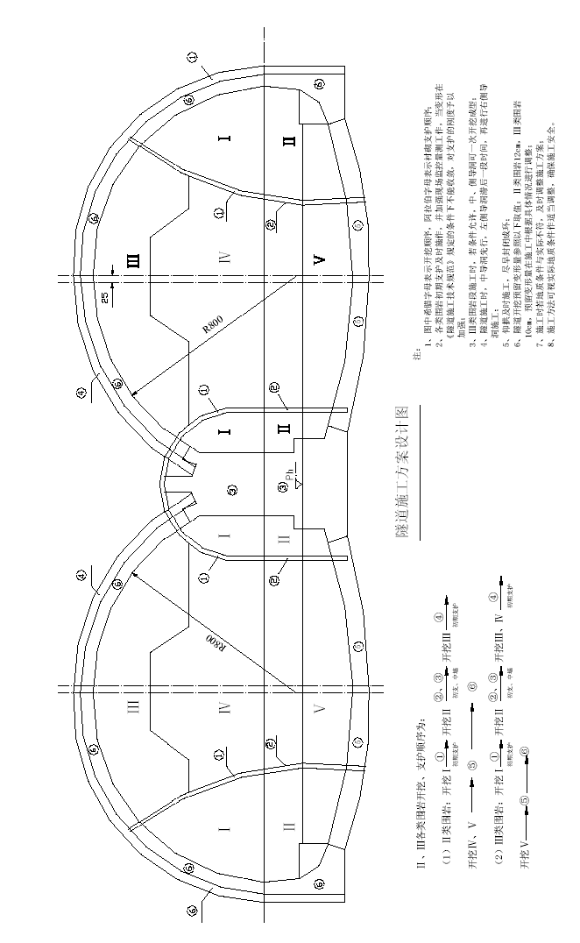
1、导洞施工
开挖前认真检查仰坡截排水和拱形骨架设置情况，保证仰坡稳定无落石、坍塌迹象，施打锁口锚杆、管棚、挂网喷射砼，确保进洞安全。
⑴ 开挖运输
各类围岩开挖方法，除Ⅱ类围岩地段以镐铲为主外，Ⅲ类围岩均采用钻爆法施工。由于隧道导洞断面较小，故计划采用台阶法施工，自制凿岩台车钻孔，楔形掏槽，光面预裂爆破。明洞及进洞初期，采用装载机装碴，自卸汽车运输出碴；后期采用前翻斗车运输。
⑵ 支护方式
① 初喷：初喷一般起到封闭工作面，防止风化，提高围岩稳定能力，一般喷层厚度为3－5cm，在开挖后立即进行。
② 安装锚杆：锚杆根据围岩自稳情况选取和布置，采用凿岩机钻孔，钻孔时确保孔口岩面平整，使岩面与钻孔方向垂直。行灌入砂浆后，再插入锚杆。锚杆安装程序如下。
③ 挂网：钢筋网均绑扎在锚杆上，挂靠必须牢固，在喷射砼时钢筋网不得晃动。钢筋网使用前除去锈蚀，随受喷面的起伏铺设。
④ 型钢拱架安装：Ⅱ、Ⅲ类围岩段型钢拱架挂网安装在每步开挖后及时进行。型钢拱架定点预制，分段安装。型钢拱架分段之间除A 联结采用螺栓联结，纵向联结采用插接外，其余均采用双面焊接，焊缝厚度不得小于4mm。型钢拱架架立中心和垂直度，采用垂球吊线的方法控制，扭曲度用拉线测量控制。
⑤ 喷砼：喷砼由下向上分段、分片、分层螺旋式喷射。每段长度按循环进尺，每层控制在5－6cm，墙部7－10cm。砼配合比，喷射方法按设计参数及施工规范进行，尤其是仰搭喷射砼必须可靠，必要时提高一个等级。
喷射砼采用TK－961 喷射机，湿式喷射工艺。喷射砼施工工艺流程如下图所示：
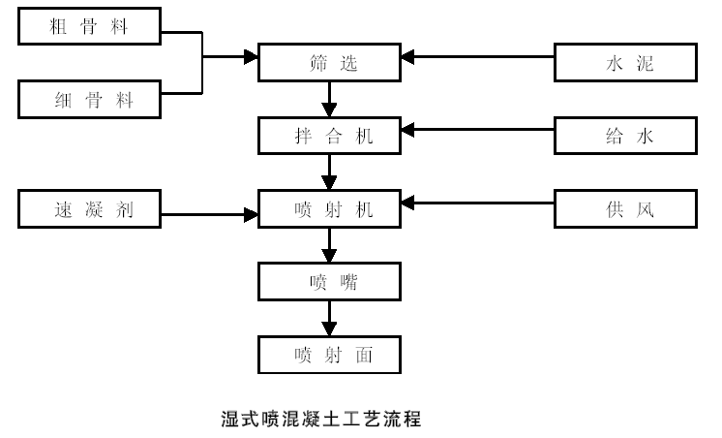

2、中墙施工
中墙分墙脚和墙身两步灌注，纵向每30 米做一灌注段，采用建筑钢模配型钢支架支立模板，泵送砼入模，人工捣固棒振捣。施工时，中墙内每间隔10 米设置一竖向PVC 排水管，并与中央排水系统连接，竖向管与连接管相接处用三通联接，并注意预留与正洞拱圈、仰拱的连接钢筋。
3、边墙施工
边墙二次衬砌分墙脚和墙身两步浇筑。纵向每8 米做一灌注段，采用建筑钢模配型钢钢拱架支立模板。砼泵送入模，人工捣固棒振捣。二次衬砌施工时要按照设计要求预埋件排水管，钉设防水板。并在纵、环向施工缝设置WB-96Ⅱ缓膨胀型橡胶止水条，在沉降缝处设置中埋式橡胶上下水带，同时预留配电、灭火器洞室。
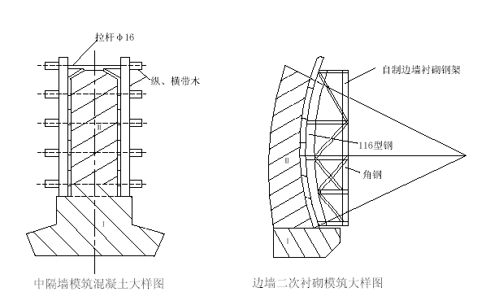

4、正洞施工
正洞按照先左洞后右洞的顺序施工。左洞施工前将中隔墙右侧用硬质木材加千斤顶支护，以平衡拱水平推力。中墙一侧空洞支护，以10m 为一循环。
⑴ 超前支护
① 超前长管棚：设于两端洞口，进出口长管棚入土深度为20 米，当长管棚
钢管已深入微风化岩层时可以适当缩短长管棚长度。钢管设置于衬砌拱部，管心与衬砌设计外轮廓线间距大于20 cm，平行路面中线布置，要求钢管偏离设计位置的施工误差不大于20cm，沿隧道纵向同一横断面内接头数不大于50％，相邻钢管接头数至少须错开1.0m。为增强钢管的刚度，注浆完成后管内应以30 号水泥砂浆填充。为了保证钻孔方向，在明洞衬砌外设60cm 厚C25 钢架砼，纵向长
2.0m。考虑钻进中的下垂，钻孔方向应较钢管设计方向上偏1 度。钻孔位置，方向均应用测量仪器测定。在钻进过程中也必须用测斜仪测定钢管偏斜度，发现偏斜有可能超限，应及时纠正，以免影响开挖和支护。
② 超前管棚：
超前支护II 类围岩采用Ф89 和Ф50 超前长管棚，III 类围岩采用Ф50 超前小导管支护。初期支护均采用中空注浆锚杆和Ф22 砂浆锚杆Ф6 钢筋网。超前导管

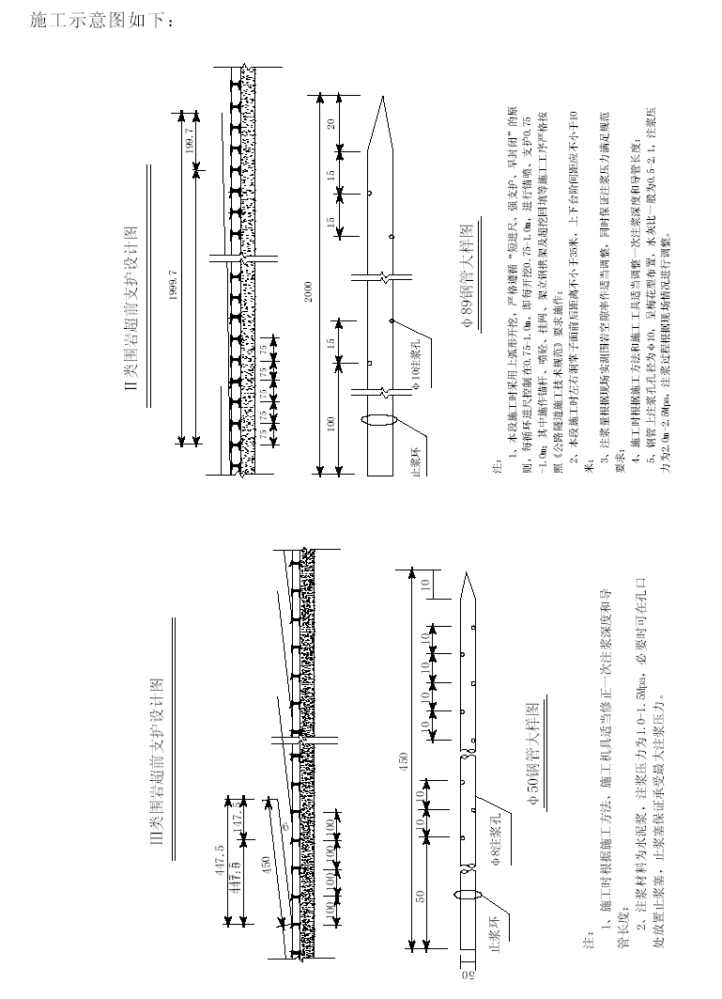

③超前自进式注浆锚杆：采用注浆锚杆，环向间距约40cm，实际施作时锚杆方向应根据岩体结构面产状确定，以尽量使锚杆穿透更多的结构面为原则，外插角可采用5－15 度不等，每排锚杆的纵向搭接长度要求为4.m 左右.
④加固注浆：分长管棚注浆，超前注浆和周边加固注浆，以通过注浆提高围岩自身承载能力，提高岩体对结构的弹性抗力，改善结构受力条件。
⑵ 开挖、支护
采用自制凿岩台车钻孔，按台阶法光面预裂微震动爆破技术开挖，侧翻式装载机装碴，8t 东风自卸汽车出碴。出碴完成后，立即初喷砼，施打拱部系统锚杆，挂网，安装型钢支架，喷射砼。
⑶ 拱部初期支护完成后，对洞室的周边收敛和拱顶下沉进行监控量测，当量测结果反映洞室的周边收敛趋于稳定或拱顶的下沉速率小于0.15mm/d 时，即可施做拱部二次衬砌。拱部二次衬砌施做前，利用工作台架，钉设拱部防水层，完善环向排水盲沟和纵向排水管。拱部二次衬砌利用自制的液压衬砌台车施工，砼采用泵送，附着式振捣器配合人工捣固棒振捣。每循环浇筑长度8 米。
⑷主洞施工前中导洞单侧支护设计
围岩主洞室开挖前，中导洞中墙支护方案：隧道左侧主室先开挖支护时，先做好中端右侧空洞的支护，以防止中墙受力抗弯破坏，隧道中墙右侧空洞的支护用硬质木材加千斤顶支护，隧道左侧主洞室初期支护时，先施给中墙一定预应力，其力的大小视施工实际情况确定。中墙一侧空洞支护，以10m 为一循环，支护材料应循环利用。主洞施工前中导洞单侧支护设计图如下页所示。
⑸仰拱、洞内路面施工
二次衬砌超前30m 左右时，及时施做仰拱，使二次衬砌闭合成环。仰拱每轮施工长度6－8m。当洞身衬砌完成后施做洞内调平层和水泥砼路面以及洞内的照明、消防、装饰等。
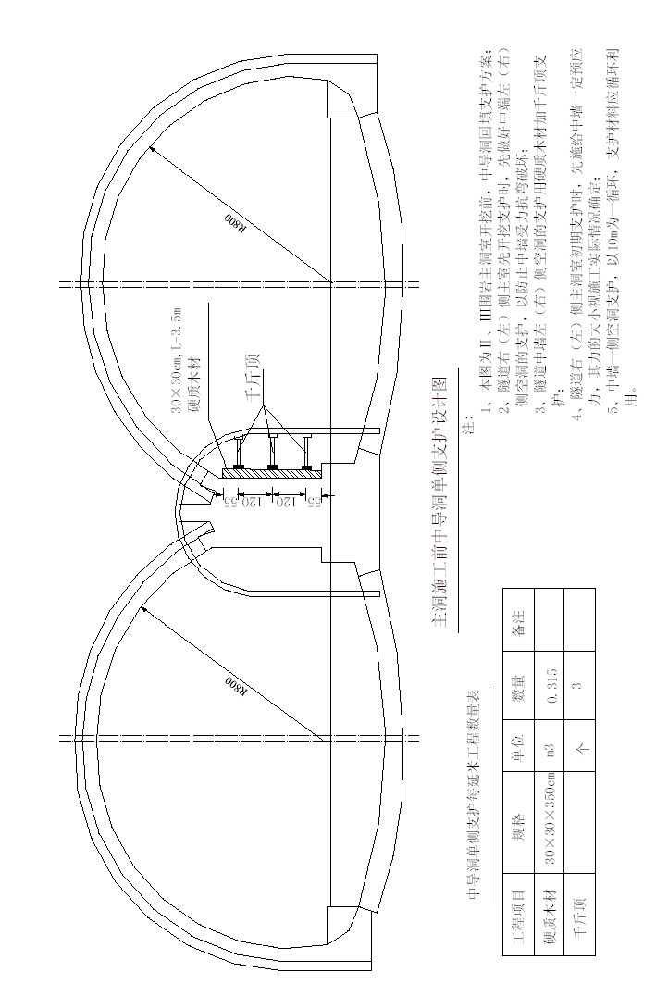

4、洞身施工
左洞二次衬砌完成30 米左右（仰拱已闭合），开始右洞施工，施工顺序同左洞。洞内开挖采用光面预裂爆破技术，隧道拱部Ⅱ、Ⅲ类围岩每循环进尺控制在0.75—1.0m。左右洞掌子面前后间距不小于35m。围岩分段爆破炮眼布置示意图如下：
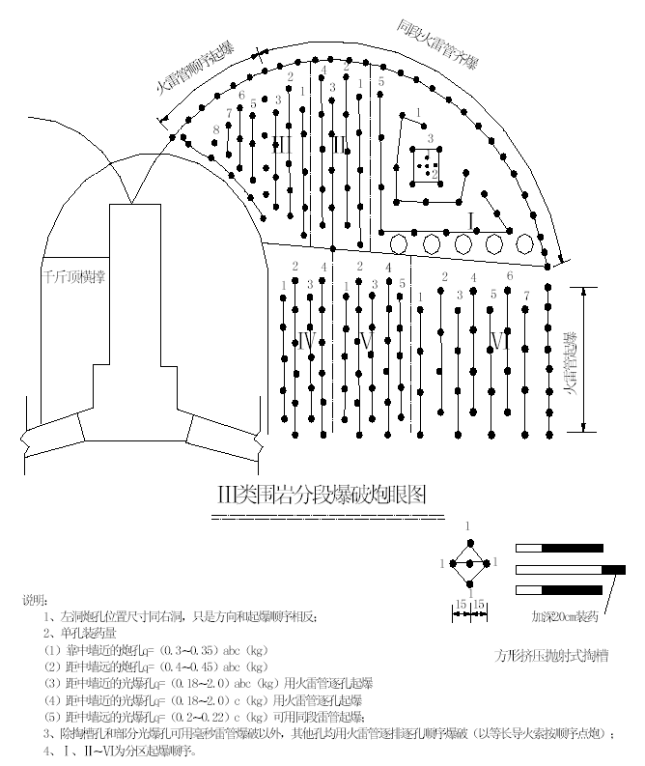

5、台阶掘进循环图表

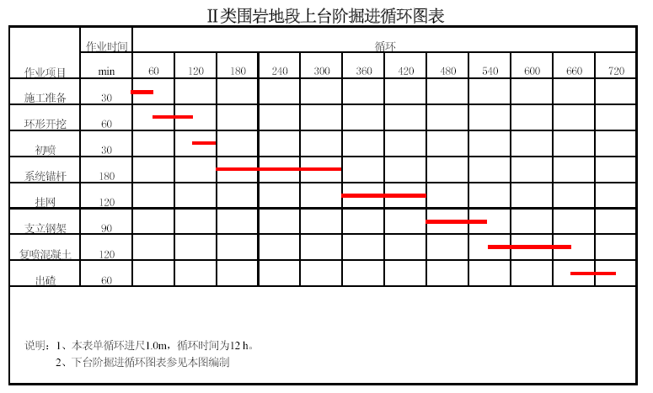
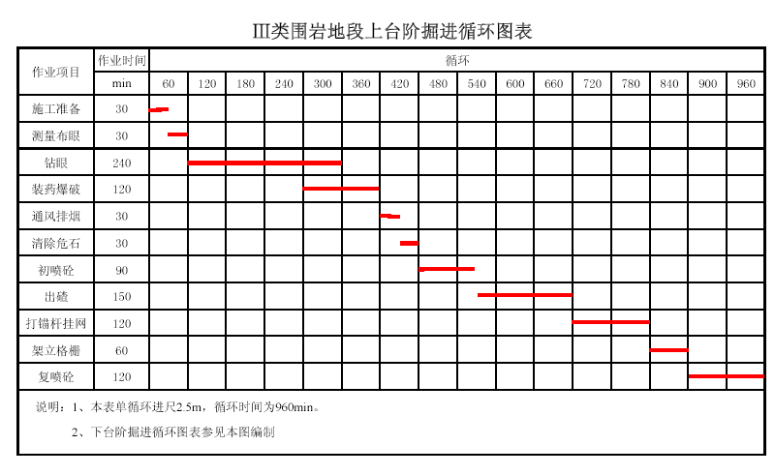

6.4 控制测量
6.4.1 洞外控制测量 洞外控制测量由公司工程部协助经理部联合组织成立专门测量小组，对中线、水平控制测量进行测量设计，测量完成后编制测量成果书，经监理批准后交付隧道施工项目经理部作为开工和施工的依据。洞外水准测量使用S1 级水准仪，采用四等水准测量，精度按±20(R)1/2 或±20(L) 1/2 的较小值为限差（R 为测段长度，L 为线路长度，均以km 计）。洞外中线测量采用二等三角网测量，边长不小于600m，采用J1 级全站仪，测量角中误差±1.0"， 测回数为9 个，各测回同一方向值互差小于6"，距离及竖直角应往返测量各2 测回，距离每测回读数三次，测距限差为同一测回各项读数
互差小于6mm， 测回间读数较差7mm， 往返测平距较差2mD（mD 为标段精度、D 为测距），使用光电测距时，测边两端高差不宜大于按公式计算的值。
6.4.2 洞内控制测量 洞外控制在进出口各设4 个平面控制点和两个水准控制点，作为洞内控制测量的起测依据。洞内控制测量由项目经理部组织测量，公司工程部测量组定期复核，每次控制测量和复核均必须编制测量成果书。
洞内中线使用J2 级全站仪，二等导线测量。导线布置形式为主副导线闭合环，每期测量的洞内导线根据角度闭合条件以供检核和评定测角精度，平导的测设方法和精度与正洞相同，洞内直线段，测边长度不小于400m，曲线段不小于70m，同时两相邻边长不能相差太大。
洞内的水准控制测量使用S3 级水准仪，控制等级为四级，以洞口的2 个水准控制基点为基准，往返观测误差为±20(L) 1/2。每隔500m 左右在洞内设水准控制基点，各洞内控制基点到洞口的水准控制基点的往返观测误差均不大于±20(L) 1/2，防止误差累积，以保证隧道贯通后的水平误差不超限。
6.4.3 洞内施工测量
洞内施工中线测量由项目队负责，采用J2 经纬仪配光电测距仪依据洞口中线平面控制点向洞内引入，直线上每隔150m 左右，曲线上每隔60~80m 设1 个正式中线测点（正式中线测点用砼包铁蕊桩），由项目经理部进行复核。在洞内设有导线控制点后，正式中线测点必须与导线控制联测并调整，水平测量采用S3 水准仪自洞口引入，每100m 设1 个临时水准点并在洞内有水准控制基点时联测并调整。在洞内各桩位两侧墙壁上必须将点编号，里程标注清楚，以利保护和使用。
拟投入本工程的测量仪器见表
中线、水准测量仪器表
序号 | 名称 | 仪器等级 | 单位 | 数量 | 型号
1 | 全站仪 | J2 | 台 | 1 | 尼康
2 | 水准仪/3m 铟钢尺 | S1 | 台 | 1/2 | 蔡司
3 | 水准仪 | S3 | 台 | 3 | 苏光
4 | 经纬仪 | J2 | 台 | 4 | 苏光

6.5 、洞口、明洞工程
该隧道进口为端墙式洞门，进口明洞长65 米；出口为削竹式洞门，出口明洞长20 米。隧道进口穿越104 国道，为保障104 国道畅通，在隧道施工期间不受太大影响，隧道穿越104 国道段采用明挖法施工，施工步骤如下：
1、在104 国道南侧适当开挖山体修筑临时便道，将104 国道上的车流引至便道上，修筑第一节进口明洞约25~30m；
2、等明洞达到设计强度后，在北侧修筑临时便道，将104 国道上的车流引
至便道上，再修筑后一段明洞；3、等后一段明洞达到设计强度后，铺设104 国道，恢复104 国道交通。4、施工期间实行交通管制，严格控制爆破量，以免危及行车安全。
5、恢复后的的104 国道路面结构为4cm SMA-13I 沥青玛脂蹄脂碎石+6cmAC-20I 粗粒式沥青混凝土+32cm 厚水泥稳定碎石+32cm 二级灰土，长度约100m。
6、临时支护参数根据现场实际情况调整支护参数，确保施工安全和104 国道畅通。隧道穿越104 国道掌子面临时支护设计图如下：
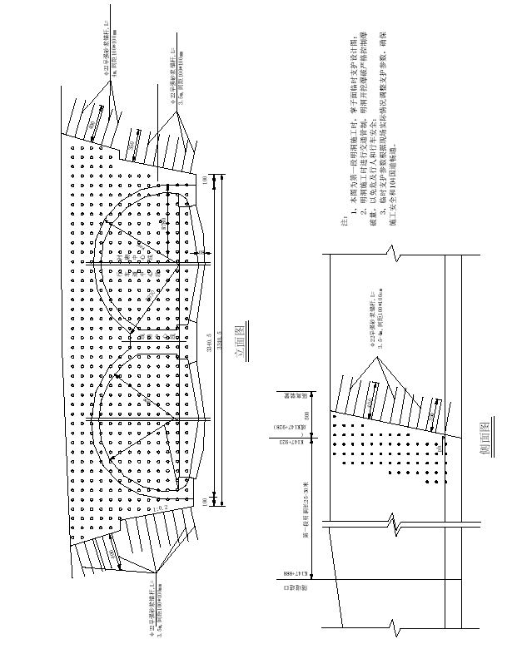

6.5.1 进洞施工
隧道进洞前先做好洞口边、仰坡截排水沟。由于洞口段围岩为软弱围岩，先根据设计文件完成洞身围岩预加固。进洞采用短台阶法掘进，循环进尺控制在1.0 米以内。凡能用十字镐、风镐挖动者，不允许爆破。需爆破时，采用由隧中向外分段起爆的浅眼松动爆破，严格控制装药量，控制超欠挖，人工风镐修边，尽量减小对围岩的扰动。进洞前进行地表加固，施工支护采用超前锚杆配合型钢钢架及锚、喷、网综合加固方式，喷锚支护进洞。进洞完成8～10 米即进行全断面灌注混凝土，以确保洞口段施工安全。对于本隧道浅埋段暗洞洞口，采用管棚支护，具体方法如下页图所示。
6.5.2 洞门施工 该隧道进口为端墙式洞门，出口为削竹式洞门，洞口开挖仰坡采用护面墙外，辅以喷、锚、网等防护措施。洞门施工前，首先疏通水系。其次是施工洞门部分的截水沟及拱形骨架和必要的临时喷锚支护，以保证洞门施工时仰坡稳定、安全。
洞门施工早进行，并安排在冬季或雨季前施工。基础必须置于稳固的地基上，做好防排水工作，不得被水浸泡。洞门拱墙要与洞内相邻的搭墙衬砌同时施工，连成整体。洞门端墙与隧道衬砌要紧密相连。洞门端墙的砌筑与墙背回填要同时进行，防止对衬砌产生偏压。洞门建成后，仰坡坡脚如有损坏，及时修补，并检查与确保坡顶截水沟和墙顶排水沟及路堑排水系统的完好与畅通。
为增强洞口稳定，保证洞内正常施工，进洞一定长度后即施做洞门，具体要求如下：
①根据设计要求整修边、仰坡，保证端、翼墙圬工尺寸；
②洞门端墙基础应置于稳定的地层上，虚渣、杂物、积水、泥化或软化的基面层，应清除干净；
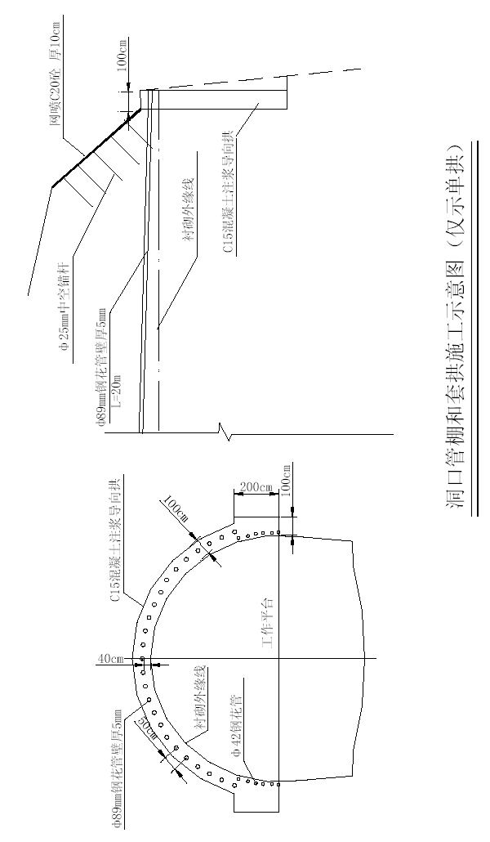

洞口管棚和套拱施工示意图（仅示单拱）
③如果洞门与挡护墙基底遇到不良地质时，及时报请设计、监理单位核实， 慎重处理，不留隐患。
④洞门端墙如连接外挡护墙，要配合施工；
⑤洞门端墙的砌筑与墙后回填应两侧同时进行，墙背与岩壁空隙不大时，应用与墙身相同标号圬工回填；空隙较大时，一般可用浆砌片石回填，岩层无侧压力时，可用干砌片石回填密实。
⑥端墙采用浆砌片石，当砌至帽石下0.5 米时，须校核一次水平，以便配料使帽石标高符合设计要求。
⑦洞门及洞口附近的排水截水设施应配合洞门施工及早做好，并与路堑排水
系统连通。本标段隧道洞门计划安排在进洞后正洞衬砌完成1~2 轮后施工。
6.5.3 出洞方法
梯子山某隧道采用单口掘进施工，为确保出洞安全，在出洞前，对出洞方向的洞口(进口)先期完成洞口边仰坡截水沟及明洞工程，完成边仰坡刷坡，根据设计文件要求做好洞门边坡、仰坡及洞口段围岩的加固工程，确保安全出洞。
6.5.4 明洞施工方案 本隧道两洞口为削竹式和端墙式洞门，通过接长明洞以贴壁进洞，明洞开挖采用明挖法，主体结构采用整体钢模衬砌台车拱墙一次浇筑。 其施工要点为：
1 、明洞工程和洞口土方、洞门工程、暗洞及边仰坡的锚喷临时支护综合考虑，统筹安排。先行支护，而后进行明洞施工；先施工明洞后施工暗洞；既要确保边坡稳定，施工安全，又要减少干扰，利于施工。
2 、边坡开挖要及时防护，排水系统要提前完善，并尽量避免雨季施工。 3 、仰拱部分开挖至设计标高后，地质情况及允许承载力与设计要求不符时， 应及时处理。砼灌注前排除坑内积水，超挖部分采用同级回填。 4 、防水砼按规范施作，拱圈砼达到设计强度后方对称回填拱背土方。
5 、明洞拱圈由内向外施作，注意和暗洞、洞门连接好。
6 、做好监控量测，发现变化应及时改变施工方法。
6.6 洞身工程施工方法及有关工艺
6.6.1 开 挖本隧道安排一个洞口施工，以简易台车配多台YT27 风动凿岩机进行钻孔作业。
各类围岩开挖方法如前所述，除Ⅱ类围岩地段以镐铲为主外，Ⅲ～Ⅱ类围岩均采用钻爆法施工。当隧道相向开挖至出口距离20m时，改变开挖方向，由进口向出口开挖，并采取打浅眼、弱爆破施工。
光面爆破是新奥法施工的首要环节，光面爆破的成败对隧道质量的好坏、施工安全与否、进度快慢及企业经营效益均有很大的影响。 本隧道钻爆将按我局隧道光爆的成功经验，以“一套标准、两项要求、三个控制、四条保证”的办法组织光面爆破施工。 “一套标准”即一套内控标准，见表1－07 。
光面（预裂）爆破内控标准
序号 | 项 目 | 硬岩 | 中硬岩 | 软岩
1 | 平均线性超挖量（cm） | 10 | 15 | 10
2 | 最大线性超挖量（cm） | 20 | 25 | 15
3 | 两炮衔接台阶最大尺寸（cm） | 15 | 15 | 15
4 | 残 眼 率（%） | ≥90 | ≥80 | ≥65
5 | 局部欠挖量（cm） | 5 | 5 | 5
6 | 炮眼利用率（%） | 90 | 95 | 100

“两项要求”即要求钻眼作业和装药联线作业严格按规范进行，务必精细操作。 “三个控制”即控制测量放线精度；控制钻眼的角度、深度、密度；控制装
药参数和装药结构。
“四条保证”即搞好技术保证，及时提供并据实际调整钻爆设计；搞好施工保证，落实岗位责任制，组织QC 小组攻关，严格工序自检、互检、交接检；搞好安全保证，做到认真负责，万无一失；搞好经济保证，落实经济责任制。
（1 ）钻孔：采用人工YT-27 风枪钻孔。
① 测量放线要求 a 、用激光准直仪定向，经纬仪、水平仪、钢尺相配合，准确绘出开挖轮廓
线、周边眼及掏槽眼的位置（周边距设计开挖轮廓线的距离以光爆设计为准）。 b 、距开挖面每50 米埋设一个中线桩，每100 米设一个临时水准点。 C 、每次测量放线时，要对上次爆破效果检查一次，并及时将所测得结果反
馈给技术主管和钻爆人员。
②钻孔作业要求 a 、按照不同孔位，将施工人员定点定位。 b 、炮眼位置及数量严格按照光爆设计图施作，开眼位置误差不得大于5 厘
米，方向除特别要求外，要相互平行，严禁交错。 c 、严格控制钻孔外插角度，相临两茬炮之间错台不得大于15cm。
（2 ）爆破：采用光面（预裂）爆破，塑料导爆管非电起爆。施工前首先要据现场地质情况进行爆破试验，并且在施工中要不断修正光爆设计参数，以达到最佳爆破效果，并成立TQC 小组，实行定人、定位、定标准的岗位责任制，精细、正规实施。
① 爆破作业要求 a 、装药作业要定人、定位、定段别，不得乱装药。 b 、装药前，所有炮眼必须用高压风吹净孔内尘末。 c 、严格按设计的装药结构的药量施作。 d 、严格按设计的联接网络实施，注意导爆索的连接方向和连接点的牢固性。
②施工工艺见附篇（施工组织设计建议书）—表5 光面爆破施工工艺框图。
其施工要点为： a 、要严格控制单位体积炸药消耗量，软岩按松动爆破药量计算，初步设计
可按0.72-1.27kg/m选取。 b 、起爆雷管尽量跳段使用，采用毫秒与等差雷管组合爆破可使起爆时更合
理。从而减小震动对围岩的扰动，以利于光爆施工。 c 、采用合理的装药结构。周边眼采用不偶合间隔装药结构。 d 、严格控制边眼参数，初步设计可按下表经验数据选取，同时内圈眼装药量亦不能太大，按掘进眼3／4 选取。
周 边 眼 参 数 表
围岩 类别 | 装药不偶 合系数δ | 周边眼间 E(cm) | 周边眼最 小抵抗线W(cm) | 相对距E/W | 周边眼装 药集中度 q(kg/m)
硬岩 | 1.25～1.50 | 55～70 | 70～85 | 0.80～1.00 | 0.30～0.35
中硬岩 | 1.50～2.00 | 45～60 | 60～75 | 0.80～1.00 | 0.20～0.30
软岩 | 2.00～2.50 | 30～50 | 40～60 | 0.50～0.80 | 0.07～0.15

e 、放样布眼 钻眼时，测量人员要用红铅油准确绘出开挖断面的中线和轮廓线，标出炮眼
位置，其误差不超过5cm。f 、定位开眼 采用钻孔台车或风动凿岩机钻眼，其轴线与隧道线要保持平行。就位后按炮
眼布置图正对钻孔。对于掏眼和周边眼的钻眼精度要求比其它眼要高，开眼误差控制在5cm。g 、钻眼 钻工要熟悉炮眼布置图，要能熟练的操作凿岩机械，特别是钻周边眼，一定要由有较丰富的老钻工司钻，有专人指挥，确保周边眼有准确的外插角（眼深
3m时，外插角＜3度；眼深5cm时，外插角2 度），使两茬炮交界处台阶不大于15cm。同时， 根据眼口位置岩石的凹凸程度调整炮眼深度，保证炮眼深度，保证炮眼底在同一平面上。
h 、清孔 装药前，用由钢筋弯制的炮钩和小直径高压风管输入高压风将炮眼内厂石屑刮出吹净。 i 、 装药 装药需分片组，按炮眼设计图确定的装药量自上而下进行，雷管要“ 对号入座”。所有炮眼均以炮泥堵塞，堵塞长度不小于20cm。j 、联结起爆网路
起爆网路为复式网路，以保证起爆的可靠性和准确性。联结时要注意：导爆管不能打结和拉细；各炮眼雷管连接次数应相同；引爆雷管用黑胶布包扎在离一簇导爆管自由端10cm 以上处，网路联结好后，要有专人负责。
k 、非点炮人员撤离安全区后才能引爆。爆破后，如有瞎炮，要进行专门处理，并及时检查光爆效果，分析原因，调整爆破设计。
6.6.2 装碴运输
采用大型侧卸装载机装碴，反铲清底， 8t 东风自卸汽车出碴。
6.6.3 初期支护 本隧道初期支护包括超前导管、网喷、系统锚杆、钢架支护等。初期支护紧
随开挖面及时施作，减少围岩暴露时间，控制围岩变形，防止围岩短期内松驰。1 、喷射砼 根据我集团公司在株六线新水花隧道施工经验，选用成都岩峰科技开发公司
设计生产的TK–961 型湿喷机及配套湿喷技术。具体施工作业程序下图。
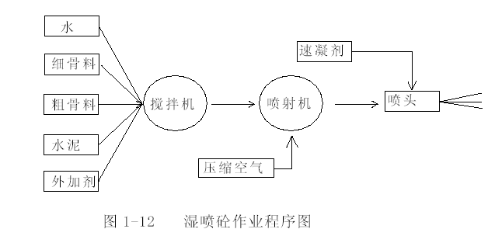
图1-12 湿喷砼作业程序图
其施工要点为：
（1 ）砼原材料须满足以下要求：
①水泥：采用425#普通硅酸盐水泥。
②砂：中粗砂，细度模数大于2.5， 用5mm 筛网过筛。
③碎石：使用前用5mm和15mm 筛网分别筛去石粉和超径骨料。
④减水剂：为满足砼坍落度及品质要求，选用高效减水剂，减水剂掺量一般为水泥用量0.4% —1.0%
⑤特种速凝剂：选用河南巩义产8604 型液态速凝剂。
（2 ）砼制备
砼采用强制式自动计量拌和机拌和，入机时砼坍落度控制在8-15 间， 砼拌制时应注意运输过程中的坍落度损失。
（3）成品砼采用6m 砼搅拌运输车运至TK－961 型湿喷机转子活塞凸轮喂料机构，速凝剂在湿喷机专用入口加入，由计量泵将速凝剂通过胶管压入喷咀，依靠喷射管中压缩空气将速凝剂雾化与物料充分混合后喷出。
（4 ）系统风压应保持不小于0.5MPa ，风量不小于10m／ min。
（5 ）喷射前，应先清洗干净岩面，保证良好接触。
（6） 喷头距岩面距离以1.5m－2.0m 为宜， 喷头应垂直受喷面，喷初期支护
钢架、钢筋网时，可将喷头稍加偏斜，角度大于70。,喷射路线先边墙后拱部，分区、分段“S”形运动，喷头作连续不断的圆周运动，后一圈压前一圈1／3， 螺旋状喷射。
（7 ）喷砼施工时，小凹坑要喷圆顺，小洞穴采用锚杆吊模模喷封堵平顺岩面，以利防水层铺设，确保初期支护、防水隔离层和二次衬砌尽量密贴。
（8 ）当岩面普遍渗水，可先喷砂浆，并加速凝剂，掺量在保证初喷后按原配合比施工。当局部出水量较大时采用埋管、凿槽、树枝状排水盲沟等措施，将水引导出后，再喷砼。
2 、普通砂浆锚杆 采用人工风枪钻孔，锚杆采用全粘接药卷锚杆，施工时尽量垂直岩面。
3 、钢筋网 本隧道初期支护挂网采用单层 ф 6 钢筋网，洞外分块预制，洞内紧贴岩面
起伏铺设，块间搭接不小于15cm ，应和锚杆钢架焊接牢固，减少喷砼时晃动，
减少回弹。
4 、钢架安装 钢架安装作业程序见下图。
钢架安装作业程序图
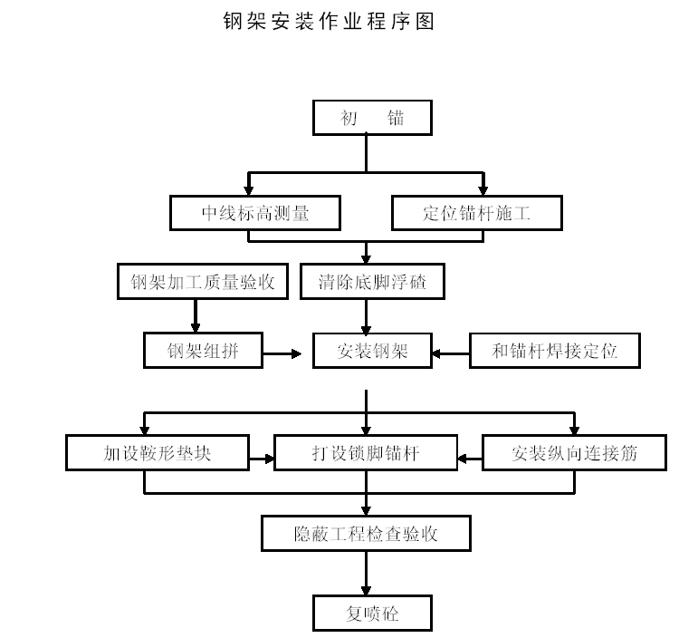

钢架安装作业程序图
安装注意事项：
安装前应分批检查加工质量。
清除干净底脚处浮碴，超挖处回填钢（木）垫块，拱脚接头板用砂子埋住，以防砼堵塞接头板螺栓孔。
按设计布设定位钢筋及纵向连接筋，段间连接安设垫片拧紧螺栓，确保安装质量。
严格控制中线及标高。
拱架与岩面安设鞍形砼垫块，确保岩面拱架密贴。
确保初喷质量，拱架在初喷后架立。
5、超前小导管、长管棚注浆施工
⑴ 长管棚施工示意图
⑵ 超前小导管、超前管棚施工工艺流程框图
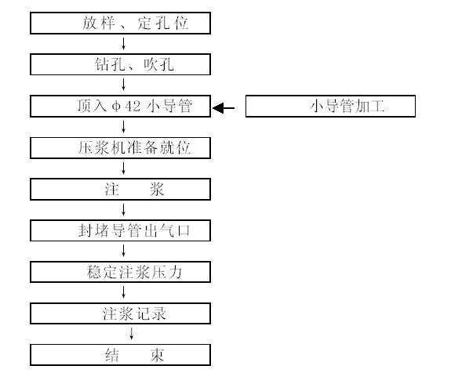
⑶ 其施工要点为：
①钻孔前应先喷砼封闭掌子面，以防漏浆，而后测量布孔，在设计孔位点上标记。
②采用H178 钻孔台车钻孔并将导管顶入，钢导管外插角落14º，尾部外露30－40cm， 以便连接孔阀门和管路。导管安装后，要用吹管或掏勺将管内砂石吹鼓手（掏）出，以免堵塞，管口采用麻丝和锚固剂封堵。
③小导管安装完毕后，旋上孔口阀，连接注浆管路。注浆前注浆系统要试运转“热身”，一般为20 分钟。
④配制浆液时，要注意加料顺序和速度，防止浆液结块。浆液应随配随用， 用多少配多少，以免造成浪费。
⑤配制好的浆液，需经过过滤后方可进入泵体，以防杂物堵塞管路或泵体。
⑥注浆顺序：按由下至上的顺序施工，如遇串或跑浆则隔孔灌压。
⑦注浆压力控制：由注浆泵油压控制调节。具体调法是：启动注浆泵，正常运转后关闭泵口阀门，泵停止运转后，旋转压力调解旋钮，将油压高在要求的油压刻度值上。随着注浆阻力的增大，泵压随之增高，当达到调定值时，自动停泵。为防止由于压注速度过大，造成上压过快返浆、漏浆等异常现象，影响注浆质量，在注浆前检查止浆情况，确定合适的压入速度。
⑧浆液配比的控制：浆液的配比受凝胶时间的直接控制，它的控制原则一般是先稀后浓，逐级变换。
⑨结束标准：采用定压、定量双控制。
⑩注浆结束后，应对注浆泵及管路进行清洗，以保证下次注浆顺利进行。施工中要加强劳动保护，防止浆液沾染人体。

6.6.4 监控量测
使用JS30～10／15A 型数显式收敛仪、精密水准仪、钢尺和铁科院西南分院研制的监控量测分析软件，规范进行监控量测施工（详见隧道施工量测布置图）， 及时提供准确数据和可靠预测，确保施工安全。
其施工要点为：
1 、施工前应据围岩条件、支护类型参数、施工方法及目的制定监控量测计划，指定专人专管，做到量测勤、数据准、分析周密全面，及时将量测信息反馈到施工中，指导生产。
2 、台阶法施工以超前地质预报及洞内外观察，拱顶下沉、水平收敛及仰拱隆起为必测项目。 3、采用H178 台车接杆施作超前水平孔地质雷达结合的方法，预报地质情况。每次20m ，在Ⅱ、Ⅲ类围岩及估计前方有断层破碎带等不良地质处实施。 4 、每个洞口至少设两个断面测点进行地表量测，监控地表仰坡是否有滑移现象和横向、纵向沉陷槽变化情况。施工时在及时埋设测点，下沉测点及收敛测
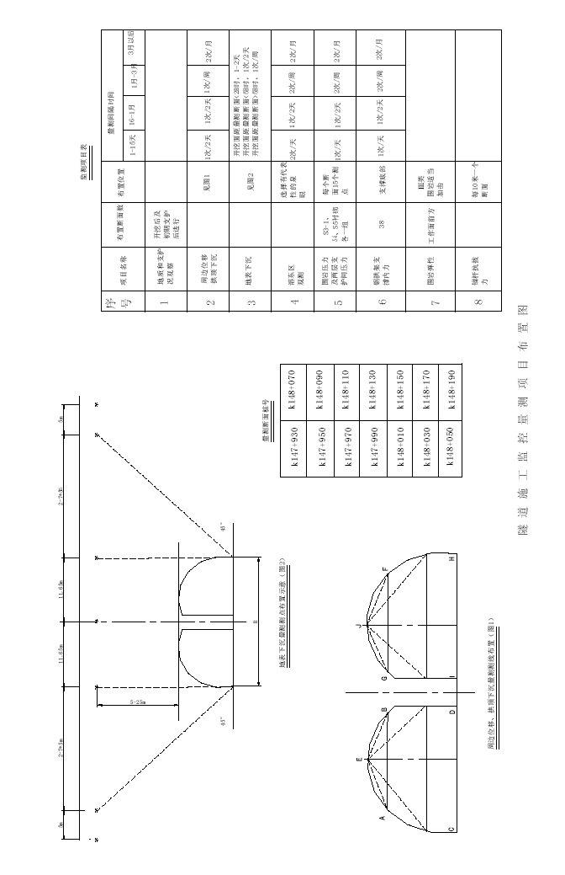

点尽量布置在同一断面上。各埋测点应牢固可靠，易于识别并妥善保护，不得任意撤换和遭到破坏。
5 、洞内量测断面间距和量测频率一般情况按设计要求办理，洞口段、断层带或围岩发生变化时，加密布置，测点应尽可能靠近工作面埋设，一般0.5～ 2m。并在下次爆破循环前获得初始数据。
6 、施工时，及时将各项量测情况填入记录中，据量测结果绘制各种相 关曲线或图表，按规定适时施作二衬。
7 、施工时以下表所列各类围岩允许相对位移值和《锚喷构筑法》变形管理等级表作为依据，进行稳定性判别，当实测值大于表列允许值，超过允许管理等级范围时，及时采取补强措施，并调整原支护设计参数或开挖方法。
隧道周边允许相对位移值（％）
围岩类别 |  | 覆盖层厚度(m)
 | ＜50 | 50～300 | ＞300
Ⅳ | 0.1～ 0.3 | 0.2 ～0.5 | 0.4～ 1.2
Ⅲ | 0.15～ 0.5 | 0.4～ 1.2 | 0.8～ 2.0
Ⅱ | 0.2～ 0.8 | 0.6～ 1.6 | 1.0 ～3.0

注：
(1) 、相对位移值系指实测位移与两测点间距离之比， 或拱顶位移实测值与隧道宽度之比。
(2) 、脆性围岩取表中较小值，塑性围岩取表中较大值。
(3) 、本表所列数值可在施工中通过实测和资料积累作适当修正。末列围岩类别可按工程类比初步选定允许值范围。

变形管理等级
管理等级 | 变 形 值 | 施 工 状 态
Ⅲ | U o ＜Un/3 | 可正常施工
Ⅱ | (Um/3)≤Uo ≤(2Un/3) | 可加强支护
Ⅰ | Uo>(2Um/3) | 应采取特殊措施

注： Uo: 实测变形值 Un: 允许变形值 施工量测的信息化管理程序详见流程图
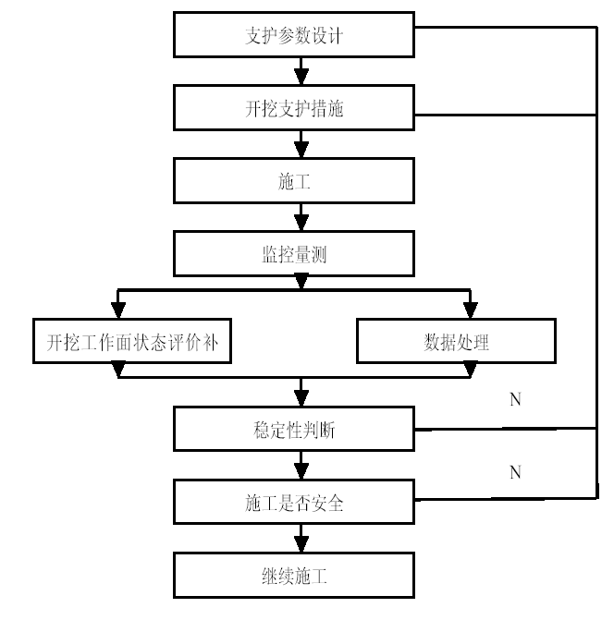
6.6.5 防排水施工 本隧道结构防排水遵循“以排为主，防排结合，因地制宜，综合治理”的原
则施工。 1、其防排水措施为：
⑴ 全隧道设置纵、环向盲沟。
⑵ 隧道拱墙初期支护与二次衬砌间铺设SCS-PVC 复合防水板。
⑶ 环向施工缝处设置遇水膨胀橡胶止水条。
2、排水盲沟设置
⑴ 盲沟在初期支护施作完成之后，防水板安装之前施作，环向盲沟平均每10m 设置一环，并结合地下水出漏情况进行相应调整，地下水量较大时可适当加密间距。纵向盲沟在隧道边墙两侧墙脚泄水孔处沿隧道纵向通长设置。
⑵ 环向盲沟采用φ50 软式透水管，纵向盲沟采用φ80 软式透水管。
⑶ 当隧道内有单个漏水点时埋设硬塑料管引排至边墙泄水孔处。
⑷ 在开挖过程中，如发现底部有集中地下水出现，须埋设盲沟排水，盲沟采用外径89mm，壁厚3.5mm 的钢花管内衬φ80 的软式透水管组成，引排至隧道侧沟。
⑸ 盲沟中的水通过泄水孔排入隧道侧沟中，泄水孔除在漏水点处设置
外，其余地段每4m 设置一处。3、SCS-PVC 复合防水板铺设
⑴ 铺设：复合防水板防水层是在盲沟施工完成后进行铺设。防水层的铺设须有专用施工台车。防水层铺设时，土工布靠初期支护一侧铺设，复合橡胶防水板铺设在11 号（φ3mm） 铁丝上。纵向铁丝须比模筑砼灌注段长2m, 铁丝一端固定在φ12mm 的锚固钉上.
⑵ 粘结：防水层施工按洞内、洞外两道工序分别进行。洞外拼接是在宽敞的平整场地上，将窄幅成品卷材拼接成大块，固化后备用；洞内拼接则是将洞外拼好的大块卷材在台车上连接起来，形成全隧道整幅防水层。橡胶防水板长边的搭接宽度为10cm, 在搭接宽度内的灰尘等赃物必须擦净,然后均匀涂刷胶粘剂,不得漏涂,边涂边粘结,并用三合垫板压碾在搭接处均匀擦压,以
增加粘结密实度。粘接质量的好坏，关系到橡胶板防水的效果，必须认真对待，精心施工，加强检查，确保粘结质量。
⑶ 施工注意事项：
① 防水板铺设施工是一项严格细致的工作，要有专业工班作业，并建立专项检查制度，施工前要编制详细的作业指导书，并对操作人员进行严格的操作技术培训。
② 柔性防水层施工应采用无钉和双缝铺设，施工中应有保证措施，以确保接缝密封不漏。并应加强成膜后防水层的保护，尤其是断面发生变化处，应做到防水层的连续性、连接可靠性和耐久性，施工中须采取措施始终保持防水层与初期支护和模筑砼之间密实。
③ 对初期支护表面存在的外露的钢筋头必须齐根切除，并用1：2 的水泥砂浆抹平，以防止顶破防水板。
④ 对于初期支护表面存在的凸凹部分，当矢高/弦长＞1/6 时，须局部找平、修补。
⑤ 因塌方掉块造成的空洞应回填处理并与开挖轮廓线齐平。
⑥ 复合防水板的材质须有省级有关质检部门检验报告，其物理力学指标应根据不同材质，满足国家相关建材行业标准。
4 、沉降缝和施工缝是防水的薄弱环节。本隧道沉降缝采用中埋式橡胶止水带，施工缝处采用遇水膨胀止水条施工。施工时必须保证橡胶止水带质量，安装不偏不倒，准确定位，不扎孔，良好搭接。遇水膨胀止水条安设程序为：清洗砼表面 →涂刷氯丁粘结剂→粘贴止水条→砼钉固定→灌注新砼。
5 、施工时，要注意予埋的透水管不被堵塞，并注意排水孔道的连接，做到条条相连，条条畅通。
6 、必须按设计做好洞口地表排水沟和截水沟，保证畅通；施工时洞内排水， 在隧道两侧开挖临时排水沟，洞内集水，反流至洞外，反坡地段设集水坑泵抽排出。软弱围岩地段拱脚排水沟必须铺砌，以防软化拱脚。
6.6.6 隧道降尘净毒 隧道降尘净毒是隧道施工期间重要一环，做的好坏，直接关系着施工进度的快慢与施工人员的健康，因此必须高度重视，认真搞好。 本隧道采用独头通风施工方案。经验算，单口安装两台天津产88－1 型风机配Ф1200mm 软质风管，以管道压入式通风方式供风。 无轨运输山洞内废气污染主要为大功率的内燃机械车辆，且主要集中在装碴运输工序，为此，必须狠抓机械净化。
1 、加强对进洞机械车辆的维修保养，定期检查空气滤清器是否堵塞，进、排气是否畅通，喷油效果不好的喷油嘴及时更换，使喷油效果好，雾化程度高，使柴油充分燃烧。
2 、为节油和消烟，掺入我公司生产的S30－30 型柴油添加剂。
3 、部分机械进行机外净化，主要对装载机配上带有催化剂的附属箱，连接在尾气排放管上，把发动机排出的废气用催化剂和水洗的办法降低其中有害气体。
采用湿式凿岩、水幕降尘和个人防护相结合的办法防尘。水幕降尘就是在距掌子面30m 处两侧边墙上各设一台水幕降尘器，放炮前人员撤离的同时打开阀门，炮后半小时关闭。水幕降尘器打开后，高压水在高压风作用下，雾化程度高，射程远，水雾将隧道面封闭，充分降尘。
6.6.1 砼衬砌施工
砼衬砌施工采用自动计量拌和站，砼搅拌运输车运输，拱部二次衬砌利用自制的液压衬砌台车施工，泵送砼，人工木锤模外敲振，小铲插边辅以插入式振动器振捣的方法施工，封顶采用输送泵接封顶器封顶技术。
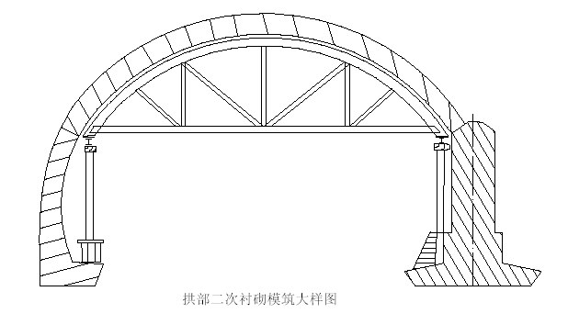
拱部二次衬砌模筑大样图
对地质不良地段及车行、人行横洞据设计尺寸加工钢架，采用组合钢模衬砌
施工。 施工工艺见附篇（施工组织设计建议书）—表5 ：砼衬砌施工工艺框图。 其施工要点为： 1 、二次衬砌除Ⅱ类围岩加强地段须提前施作外，其它地段二次衬砌应在围
岩和初期支护变形基本稳定后施作。变形基本稳定应符合下列条件：
（1 ）隧道周边变形速率有明显减缓趋势；
（2） 水平收敛（拱脚附近）速度小于0.2mm/d， 拱顶下沉速度小于0.15mm/d；
（3 ）施作二次衬砌前的总变形量，已达预计总变形量的80 ％以上；
（4 ）初期支护表面裂缝不再继续扩展。
2 、台车轨道布设控制标准：
（1 ）轨道中心距6m, 允许误差±1cm ；
（2 ）轨面标高为隧道路面中心高上15cm ，允许误差±1cm。
3 、台车就位时，先调顶模中心标高，然后由顶模支撑梁上横向丝杆人工调整台车中线符合要求。最后由侧向丝杠电动调节边模张开度，调整到位后由底脚丝杠加固。
4 、二次砼由自动计量拌和站生产，砼坍落度要控制13～18cm， 并掺加防水剂，以确保防水砼品质，利于施工。要注意运输过程中的坍落度损失。
5 、二衬砼灌注前就检查以下几点：
（1 ）复查台车模板及中心高是否符合要求，仓内尺寸是否符合要求；
（2 ）台车及挡头模安装定位是否牢靠；
（3 ）止水带、止水条安装是否符合设计及规范要求；
（4 ）模板接缝是否填塞紧密；
（5 ）脱模剂是否涂刷均匀；
（6 ）基仓清理是否干净，底脚施工缝（如有）是否处理；
（7 ）二衬水电予埋位置及电缆是否符合要求；
（8 ）输送泵接头是否密闭，机械运转是否正常。
6 、砼采用分层、左右交替对称浇注，每层浇筑厚度不得大于1m 。两侧高差控制在50cm以内，输送软管管口至浇筑面垂距控制在1.5m 以内，以防砼离析。浇注过程要连续，避免停歇造成“冷缝”， 间歇时间一般不得超过1h， 否则按施工缝处理。
7 、当砼浇至作业窗下50cm 时， 就刮净窗口附近的赃物，涂刷脱模剂，窗口与面板接缝处涂腻子以保紧密结合，不漏浆。
8 、采用以插入式捣固棒机械捣固为主，人工小铲插边、木锤外敲振为辅的捣固方法，定人、定点、分区进行，振捣标准为砼不下沉，不冒气泡，表面开始泛浆。即防漏振，致使砼不密实，又防过振，砼表面出现砂纹。特别是内模反模反弧部分要确保捣固充分，避免出现气孔现象。
9 、封顶采用顶模中心封顶器接输送管，逐渐封顶。当挡头板上观察孔有浆溢出，即标志封顶完成。
10 、拆模：当最后一盘封顶砼试件现场试压达5MPa 时， 即可拆模（当承受围岩压力时，封顶砼应达到设计的70～100％）。拆模时，要小心谨慎，以免缺棱掉角现象发生。
11 、拆模后，若发现缺陷，不得擅自修补，由技术人员共同研究后及时处理。且应及时对圬工进行喷水养护，养护时间不得少于7d 。
6.6.8 断层地段的施工 1 、地质超前预报：根据设计提供地质资料，在接近断层地带时采用MKD-1
探矿钻机超前钻孔，进行地质预报，根据地质预报结果，制订相应的施工措施。
2 、施工措施：
通过地质超前预报，掌握断层宽度、水量大小、围岩特征，配备相应的机械
排水设备。采取ф42 中空锚杆超前支护并注浆固结围岩。开挖采用超短正台阶，短进尺、弱爆破、早支护、勤量测，确保安全通过断层。
6.6.9 出口104 国道改道后边坡的加固 为了保证104 国道第一次改道后的行车安全，施工时拟对山体边坡进行加固，并采取防护措施如下：
1、加固方案：便道完成后，及时清刷边坡，采用锚杆挂网喷混凝土加固。 锚杆采用直径25mm， 长度2.5m,间距1m， 梅花型布设；挂网采用6mm 钢筋，间距200mm ；表面喷20cm 厚C20 混凝土。
2、积极与地方交通管理部门联系，发布路况信息，并办理好相关手续。
3、在距改道道路两端200m 处设置醒目标志，提示司机慢行，注意安全。
4、在改道路段靠明洞侧加设临时防撞护栏。
5、两端各设一名防护人员，24h 值班疏导交通，对交通实行管制。
6、在山坡上布设观测点，加强对道路侧山坡的稳定监控，尤其在雨后，
发现变形加剧，及时采取加固措施，确保道路畅通及行车安全。 7、配备专职人员进行道路的养护工作，确保路面平整。

确保工程质量、安全、工期的措施
7.1 工期目标
根据招标文件要求，本项目工程根据本单位的实力情况、以往的施工经验及本项工程的任务情况，将本项目工程的工期16.5 个月缩短至15.5 个月，比招标文件要求的总工期提前一个月。
7.2 确保工期措施为确保按期完成本项目工程，及早发挥投资效益，我们主要采取下列措施：
7.2.1 强化指挥机构
选派懂管理、懂业务的领导干部组成精干、有力的项目经理部，在现场行使指挥职能，对建设单位负责，信守合同，服从监理，协调施工，确保本标段施工任务的按期完成。
7.2.2 投入精锐力量
在全公司范围内精选施工队伍，抽调集团公司二公司具有多项类似本工程施工的队伍，调集优良的机械设备，确保工程的顺利实施。
7.2.3 抓紧施工准备
发挥我公司行动迅速，半军事化的作风，一旦中标，迅速进场，尽快做好施工准备，编制实施性施工组织设计，落实部署方案，确保重点工程及早开工。
7.2.4 施工组织不断优化，搞好调整性方案
根据施工情况变化，改进、优化施工组织方案， 使之更趋完善和合理，同时，根据当地的气象及水文变化情况，有预见性的调整施工方案，使工序有序不间断的进行。
7.2.5 施工调度高效运转
建立高效的指挥系统，全面、及时掌握并迅速、准确地处理影响施工进度的各种问题。对工程交叉和施工干扰工程和工序应加强指挥与协调，对重大关键问题要超前研究，制定措施，及时调整工序和调动人、财、物、机，确保施工连续性和均衡性。
7.3 质量目标梯子山某隧道工程达到交通部现行的工程质量验收标准。分项工程一次验收合格率100%，优良率95%以上，单位工程一次验收合格率100%，优良率达90%以上。
严格遵照我集团公司的质量方针“追求卓越管理，筑造精品工程”，实施工程项目建设。实行样板引路，重点工程出精品，做到“开工必优，一次成优”， 争创省部优工程。
杜绝质量事故，消灭质量通病，追求工程质量零缺陷。
7.4 保证工程质量的措施
牢固树立质量意识，深刻领会本工程的设计标准和施工工艺的特点，将工程施工作为施工技术水平迈上新台阶的一个机遇和里程碑。在企业职工中树立“ 质量是企业的生命”的观念，使其认识到质量工作与企业、个人利益的关系，把质量贯穿到施工的全过程，深入到企业的每个人， 形成每道工序齐抓共管，上下自律，使工程质量始终处于受控状态。
坚持质量双检制、隐蔽工程签证制、质量挂牌、质量奖评、质量事故分析等质量管理制度。严格执行施工前的技术交底制度，对作业人员坚持进行定期质量教育和考核。
经理部建立严格的质量检查组织机构，全力支持和充分发挥质检机构和人员的作用。
主动接受建设单位质量监督和监理单位监理工程师的监督，积极为现场设计人员和监理工程师的工作生活提供便利条件。
试验、检测、监控工作是控制工程质量的核心，是评价工程质量的手段；科学研究是指导现场施工、提高工程质量的途径。必须从检测方法、检测设备、科研方法和人员素质等方面给予高度重视。科研必须为现场生产服务，为各项工序的施工提供科学准确的施工参数和数据，不断改进施工工艺和施工方法，确保质量全面实现。
中心实验室负责取得本标段的实验参数和获取本单位内部检测评定结果、原材料的检验和试验，对设备仪器负管理责任。勘察检测队负责对本标段地质状况进行检查，对各种监测装置进行埋设保护，收集分析整理数据，测量队负责对隧道进行精确测量控制，项目经理部对中心实验室和监测队工作予以指导，对试验监测结果进行跟踪分析，确定出指导施工的各项参数，对重大项目和工艺进行科技攻关，解决施工过程中的难点和重点问题。
健全检测试验设备管理制度，建立台帐并设专人管理。执行按周期检测制度，定期对设备进行检定，到期未检定的不准投入使用。
加强文件和资料的管理，设专人负责。坚持对检测试人员定期进行培训教育，提高职业道德和业务技术水平。
做好施工图纸会审工作，把图纸中存在的问题都汇总出来，再会同设计部门和监理研究解决，以避免不必要的事故发生。
对施工的每道工序必须有施工技术交底书。对施工草图、钢筋表、铁件加工单等，都必须复核无误后再下发。并注意内业资料的收集整理。（签证、变更、检查记录、各类报表等）。以利于工程竣工后，文整工作的同步结束。
在施工过程中，实行全面质量管理，严格贯彻执行施工质量保证措施，认真做好施工原始记录和质量评定资料的签证整理，归档工作，完善质量责任追踪档案。
每批进场水泥、钢材等主要材料，应向监理工程师提供供货附件，明确生产厂家，材料品种、型号、规格、数量，出厂日期及出厂合格证、检验、化验单据等，并按国家有关标准和材料使用要求，分项进行抽样检查试验，试验结果报监理工程师审核，作为确定使用依据。
测量时认真做好记录，所有施工测量记录和计算成果均按工程项目分类装订成册，并附必要的文字说明。隐蔽工程的施工测量资料，作为隐蔽工程质量检查的附件，施工测量资料及竣工测量资料，作为工程竣工验收的附件。
落实经济责任制，使工程质量和经济利益相挂钩，队以上领导集体实行风险抵押金制度，层层签订目标责任状，实行质量一票否决制，全面推行优质优价。全体人员实行工资、奖金与工程质量挂钩， 奖罚分明，促使工程质量达标。
在本项目施工全过程实行月检查、月奖励制度。在每月初由项目副经理及项目总工程师带领经理部各部门到各项目队工地进行检查，并检查各项目队质量记录，发现问题，做好记录，作为对各项目队、个人的奖励评比的依据。
工程项目应编制项目质量计划和特殊过程关键工序作业指导书以及安全质量措施和过程防护措施。如检查发现没有此2 项资料，应给予通报批评、500 元以下罚款、记过以下处分。造成损失的，将给予以下处理：
造成经济损失的，按经济损失价值的50％～80％予以经济赔偿。
损失价值在500 元以上2000 元以下的，给予警告处分；损失价值在2000 元以上10000 元以下的，给予记过处分；损失价值在10000 元以上30000 元以下的，给予记大过处分；价值损失在30000 元以上50000 元以下的，给予留用察看一年处分；损失价值在50000 元以上的予以开除（人力不可抗阻的意外损失除外）。
公司经理部领导由于失职、渎职而造成经济损失在50000 元以上100000 元以下的给予记过处分。
工程施工中，未能按质量管理程序文件要求及时、全面、准确的做好施工资料的收集和整理工作的，每发现一次处罚当事人50～200 元。工程竣工后，未能按照上级部门要求的时间内完成编制竣工文件者，处罚责任人300～1000 元。
各施工单位未能按照公司《工程项目施工工程师负责制实施细则》的要求进行现场施工生产指挥和技术管理的，分别处罚单位主管领导300 元和总工程师200 元，并责令其纠正。
在施工技术管理工作中，年度内受罚人员不得评先，一年内经多次检查每一违章违规现象并工作成绩显著的，给予当事人300～2000 元奖励。
7.5 保证安全的措施加强宣传教育工作，强化全员安全意识，建立安全保证体系，使安全管理制
度化，教育经常化。在安排、检查、落实施工任务的同时，必须兼顾和保证安全工作，把安全贯穿于施工全过程。坚持定期的安全教育、讲话和检查制度，建立安全监督岗，支持和发挥专职安全员的作用。施工中临时结构必须向员工进行安全技术交底，对大型临时结构必须进行安全设计和技术鉴定，合格后方可使用。从事高空作业的技术工人，上岗前要进行体检和技术考核，合格后方可操作。并按有关的安全操作要求进行作业。供电线路的架设应符合规定要求，配电箱和闸刀盒应上锁，室外配电箱和闸
刀盒应有良好的防护措施。加强运输及施工车辆的管理，经常检查其车辆，禁止带病作业。强化防洪措施，储备好防洪物资，组织防洪抢险班子及人员，设专人值班，
同当地政府部门联系协调好，及时掌握洪情，以便及早采取措施。经理部和各项目队在编制施工计划方案时，要针对性的编制安全措施，并在
开工前向有关人员进行交底。无安全措施和技术交底时，不得施工。经理部每月一次，项目队半月一次，班（组）日检查（三检制）。检查时领导带队，组织有关人员参加，发现问题认真填写“安全质量大检查
记录表”，经理部、队、班各一份，明确改进人、改进日期、监督人等。重大问题要发安全通知书和指令书，并填写《对策表》，将安全问题纳入全面质量管理P、D、C、A 循环之中。
本着“三不放过”的原则，各级领导必须亲自组织处理各种不同程度的事故。针对施工中的薄弱环节进行详细的安全设计，预防事故发生。安全操作挂牌制度。班前安全讲话制度。临时设施验收制度。交接班制度。
安全活动日制度。
本工程规定每周五为安全活动日，任何其他活动不得挤占晚上二小时活动时间。
加强安全工作组织领导。主管生产的各级领导，要切实负责的抓好安全工作。党、政、工、团安全工作要齐抓共管，健全项目负责人的安全目标责任制。经理部对各项目队的安全目标要定期考核，从月抓起，以月保季、以季保年，确保全年和整个工程安全目标的实现。
发挥各级监察人员的作用，加强安全监察工作， 使其有职有权，督促检查各种安全规章和措施的实施，杜绝违章指挥和违章蛮干，防患于未然，把不安全的因素消灭在萌芽状态。
经常广泛开展安全教育活动，增强干部和职工的安全意识。教育形式要多样化，如看录像、设讲座、开现场会、办学习班等。
加强安全工作的领导，充分发挥各方面、各部门的作用；加强组织纪律和法制教育，提高安全生产的自觉性；加强安全检查工作，及时消灭事故隐患；加强自身建设，不断提高队伍素质。
起重、高空作业的技术工人，上岗前要进行体检和技术考核合格后方可操作。高空作业必须按安全规则设置安全网，拴好安全绳，戴好安全帽，并按规定佩戴防护用品。
工地修建的临时住房、架设的动力照明线路、库房，都必须符合防火、防水、防触电、防雷击的要求，配置足够的消防设施。
机械设备布局要合理，且装有安全装置，操作者严格遵守操作规定，操作前要对设备进行检查，机械设备严禁带故障运行，机械作业时，要由专人指挥调度，以防砸伤人员和机械。
各种机械操作人员和车辆驾驶员，必须取得操作合格证，不准操作与证不相符的机械，不准将机械设备交给无本机操作证的人员操作，对机械操作人员建立档案，专人管理。
定期组织机电设备、车辆安全大检查，对检查中查出的安全问题，按照“ 三不放过”的原则进行调查处理，制定防范措施，防止机械事故的发生。
电缆线路采用“三相五线”接线方式， 电气设备和电气线路绝缘良好，场内架设的电力线路其悬挂高度及线距符合安全规定，并架在专用电杆上。
变压器设拦地保护装置，其接地电阻不得大于4 欧，变压器设护栏，设门加锁，专人负责，近旁悬挂“高压危险、请勿靠近”的警示牌。室内配电盘安装漏电保护装置，各类电气开关和设备的金属外壳，均要设接地或接零保护。
为保证高空施工人员的身体健康，将在项目部设置卫生所，配置常用和必要的医疗器械，各施工人员设有专职的卫生员，定期或不定期的对人员进行体格检查，重要场地作业时，医务人员坚持岗位，随时服务。
消除一切可能造成火灾、爆炸事故的根源，控制火源、易燃物及助燃物。配备灭火器材，并同地方消防部门联系，加强安全防护工作。
在本项目施工全过程实行月检查、约奖惩制度。在每月初由项目副经理及项目总工程师带领经理部各业务部门到各工程公司工地进行检查，并检查各公司安全生产记录，发现问题，做好记录，作为对各工程公司、个人的奖惩评比的依据。
因施工发生大事故或发生职工因工死亡事故，扣除该分公司全年安全保证金。发生一般事故或施工中发生民工亡人事故扣除该分公司该季度安全保证金。
施工中发生重大事故苗头的，每次罚单位20000 元，罚分公司经理2000 元，罚书记、分管安全的副经理、总工各1000 元；发生一般事故苗头的，每件罚单位10000 元，罚分公司经理1000 元，罚书记、分管安全的副经理、总工各1000 元。
在既有公路并行地段施工，特别时均需插设醒目的限界标识，，过往汽车时，停止作业。加强伐树、机械过往道口的管理，确保行车安全。
7.6 季节性施工措施
7.6.1 雨季施工
雨季施工主要要以预防为主，采用防御措施及加强排水手段，确保雨季正常的进行生产，不受季节性气候的影响。
7.6.1.1 应做好施工准备工作
（1） 施工场地的排水，对施工现场应根据地形，对场地排水系统进行疏通， 以保证水流畅通，不积水、并防止四邻地区地面水倒流进入场内。
（2）施工场地道路：大型工程现场中主要运输道路路基应碾压坚实，上铺煤碴或天然级配砂石并做好路拱。道路两旁要作好排水沟，保证雨期通行不陷。
7.6.1.2 做好机电设备及材料的防护工作
（1）机电设备：机电设备的电闸箱要采取防御、防潮等措施，并应安装接地保护装置。
（2）原材料及半成品的保护：对钢结构、木材、水泥等以及怕雨淋的材料要采取防御措施，可放雨棚内或屋内，垫高码放并要通风良好。
7.6.1.3 大小型设施检修及停工维护
（1）临时设施检修：对现场临时设施：如工人宿舍、办公室、食堂、仓库等应进行全面检查，对危险建筑物应进行全面返修加固或拆除。
（2）对停工工程要进行检查并做好维护。
（3）对一般不利于雨季施工的工程，力争雨季来临前完成至一定部位，同时也考虑防雨措施。
7.6.1.4 砼在雨季施工中塌落度偏大，影响砼质量，为保证砼的质量，采用以下措施：
（1）砼开盘前根据砼含水率调整施工配合比，适当减少含水量。
（2）现场要有足够的覆盖材料，要保证浇灌砼不被雨水冲刷，一喷脱模剂的模板不被雨水冲掉。
7.6.1.5 安全工作
（1）雨季施工深基础放坡者，除按规定要求外，必须作插筋补强护坡。
（2）高层脚手架，塔架的拖拉绳需补齐绞紧，脚手架要加扫地杆。
（3）水上作业要严格按水上施工安全细则认真实施。
7.6.2 洪水季节施工
7.6.2.1 防洪、渡汛措施
施工中充分考虑预计对施工进度、工程质量等的影响，特别是雨季相对集中的6～9 月份，一定要考虑防洪、渡汛工作，具体措施如下：
（1）合理安排工序，防止汛期倒灌基坑。
（2）成立安全防汛领导小组，以项目经理挂帅，组成抢险队，配备相应的抢修器材。
（3）建立健全通讯系统，发现问题及时上报。
（4）雨季来临前做好沟谷地带，村料场地的防洪工作，对防水材料，重点加强防潮工作。
（5）施工便桥等大型临时设施设计施工时，要考虑洪水期的不利因素和预防措施。
7.6.3 夏季施工
7.6.3.1 炎热气候的混凝土施工
在浇注前的混凝土温度不应超过32℃。
（1）集料及其他组成成分的遮荫或围盖和冷却。
（2）在生产及浇注时对配料、运送、及其他设备的遮荫或冷却。
（3）喷水以冷却集料。
（4）用制冷法或埋水箱法在部分拌和水中夹碎冰以冷却拌和水，但在拌和完后，冰应全部融化。
（5） 与混凝土接触的模板、钢筋及其它表面，在浇混凝土前应冷却至32℃ 以下，其方法有盖以湿麻布或棉絮、喷雾状水，用保护罩覆盖或其他认可的方法。

文明施工、环境保护措施
8.1 文明施工的措施
8.1.1 创文明工地目标 文明施工管理是创优规划中的重要方面，本合同工程文明施工管理目标是： 创市（部）级文明工地。
由现场经理组织分别在场容场貌、料具管理、环境控制、综合治理等方面确定责任人，采取“标准明确，责任到人”的管理目标责任制，将文明施工落到实处。
8.1.2 场容场貌
（1） 按规划布置临时施工设施，建立平面信息信号管理系统，对各项生产、生活设施、道路、管线、电力线路、各类物资放置场地及临时仓库实行平面动态管理，定期检查考评，有奖有惩；
（2 ）对作业环境设置必要的安全警示标志，对工序实行挂牌标示的方法；
（3 ）场地按规划要保证运输道路畅通，排水有组织。
8.1.3 物资及设备
（1） 物资按类别采取库房和大棚两种方式储放，做到料架整齐划一，分区合理，产品表示正确，检验状态无遗漏。
（2 ）定点加工机具应设防雨棚，严格执行“十字作业法”，做到机具维护到位，性能可靠，表面清洁。
8.1.4 环境控制
（1 ）建立卫生清洁责任制，划分卫生责任区域，由各责任人具体负责；
（2）施工污水采用软管排入既有排水系统或流入规划的渗水坑、沉淀池内，杜绝无组织排水，保证水土完整不流失；
（3） 生活临建区域采用明沟排放雨水，生活废水通过埋地管道排入集水坑，生活垃圾及时处理；
（4 ）食堂干净卫生，炊事人员定期检验，持证上岗。
8.1.5 综合治理
（1） 搞好施工现场及生活区域的封闭式管理，教育职工遵守作业秩序和现场管理纪律。
（2 ）搞好职工宿舍文明评比活动，做到整齐、明亮、通风。
（3） 建立现场巡查保卫及值班交接记录制度，防止外部闲杂人员入内损坏成品和半成品、盗窃施工资料。搞好路、地关系，为顺利施工创造必要的条件。
8.2 环境保护的措施
环境保护是我国一项基本国策，本承包人将于当地政府密切合作，按规定控制施工污染，减少粉尘及噪音污染，为生态平衡创造良好的生态环境。
8.2.1 建立健全环境保护体系 本承包人将成立以项目经理任组长的环境保护领导小组，配备一定量的环保实施人员与技术人员，认真学习环保知识，共同搞好环保工作。
本承包人将遵守国家和地方所有关于控制环境污染的法律和法规，采取必要的措施防止施工中的燃料、油、沥青、化学物质、污水、废料和垃圾以及土方等有害物质对大气的污染，并且应采取科学和规范化的施工方法，把施工对环境、邻近单位和居民生活的影响减少到最低程度。
8.2.2 减轻污水、大气污染，保护生态环境措施
8.2.2.1 冲刷与淤积
①承包人应采取有关预防措施，防止其所占有的土地或临时使用的土地以及任何河流、水道、灌溉或排水系统的床底、沟底、及堤岸、沟坡的土壤受到冲刷。
②承包人应采取有关预防措施，防止从本工程施工中开挖的或冲刷产生的材料，在任何河流、水稻灌溉或排水系统中产生淤积。
③施工中的临时排水系统，应以最大程度的减少水土流失及水文状态的改变。
8.2.2.2 废渣处理
①废渣的堆积和废弃不应影响排灌系统与排灌设施，弃土场尽可能缩小范围，按图纸规定的位置设置或由工程师指定。
②水和空气污染的预防 a 、水的保护 工程废水和生活污水不应排放进入农田、耕地、供饮水用水源、灌溉渠和
河流。 施工期间和完工之后，建筑场地、砂石料场应适当的进行处理，以减少对河流和溪流的侵蚀。 清洗集料的用水或含有沉淀物的水在排放前应进行过滤、沉淀或采用其他方法处理，以使沉淀物含量不大于施工前河流中所达到的含量。 施工期间，施工物料水泥、油料、化学品应堆放管理严格，防止在雨季或
暴雨将物料随雨水径流排入地表及相应的水域造成污染。 施工人员的生活垃圾应集中处理，不得直接排入附近的水体造成污染。 施工的机械应防止漏油，或施工机械运转中产生的油污水未经处理就直接
排入或维修施工机械时油污水直接排放。 承包人不能出示任何需要，没有工程师的事先书面同意，不应干扰河流、
水道或现有灌溉或排水系统的自然流动 b 、尘土控制 在全部施工期间，应对施工场地洒水使尘土飞扬减到最低程度。 容易起尘的细料和松散材料应予以覆盖或适当的洒水喷湿。这些材料在运
输期间应用帆布或类似的遮盖物覆盖。 运转时有粉尘发生的施工场地，如混凝土拌和场、大型砂石场等的投料器均应由防尘设备。
8.2.2.3 保护公路两旁的植被
①应尽量保护公路用地范围之外的现有绿色植被。若因修建临时工程破坏了现有的绿色植被，应负责在拆除临时工程时予以恢复。
②要保护公路两旁有价值的珍贵树种，即使处在公路用地范围内，有可能的也要尽量设法予以保护。
8.2.2.4 临时驻地的环境管理 临时工作人员住地、办公室和其他施工生活场地的环境管理有专人负责。
①生活用水应符合国家健康组织对饮用水的要求。
②化粪池及水处理系统应予以定期清除。
③生活和固体垃圾要有固定的弃置场地并设置定期处理的垃圾箱。
④工程实施期间，提供必要的急救和医疗服务。
⑤应按有关规定和工程的实际情况制定严格的防火和消防措施。

创优规划、创优目标及质量、安全保证体系
9.1 创优规划
（1） 按质量目标，经理部与各项目公司共同制定全标段工程创优规划，制定目标，提出要求，明确任务，落到实处。
（2 ）各项目队制定工程创优措施和分期实施计划，落实任务，找准关键，选定课题，成立QC 小组，积极开展活动，确保全段质量达到优质样板工程。
公司、项目经理部、项目经理部三级均建立质量创优小组，由第一负责人挂帅，总工程师、技术主任、技术主管、质检工程师、可言人员等负责实施、监督、检查、验收。
对确定的创优项目实行主要领导挂牌负责制，实行质量一票否决制。
9.2 质量保证体系及框图
为了确保本项目的工程质量，使产品在形成过程中的质量始终处于受控状态，实现优质、高效的干好该项目的管理目标，特制定本质量保证体系。
9.2.1 本项目质量体系编制依据
9.2.1.1《体系、生产、安装和服务的质量保证模式》（GB/T19002—1994idt ISO9002—9004）
9.2.1.2 《质量手册》（ QB/TSEC—G—01--1998 ） 及《程序文件》（QB/TSEC—CX—(01—08)—1998）。
9.2.1.3 本项目的招标文件，施工规范。
9.2.1.4 国家的有关法律法规，施工规范等。
9.2.2 本项目管理模式 本工程按项目管理模式组织施工。推行项目经理负责制。为确保项目的质量，项目经理部分别建立质量管理体系和质量监察体系。
质量管理体系负责项目施工过程中的全面质量管理工作，质量监察体系 负责项目的工程质量检查及施工质量监察工作。
质量管理及质量监察体系机构图如下：
9.2.1.1 质量监察体系机构图
9.2.2.2 质量体系要素职能分配表
9.2.2.3 质量管理体系

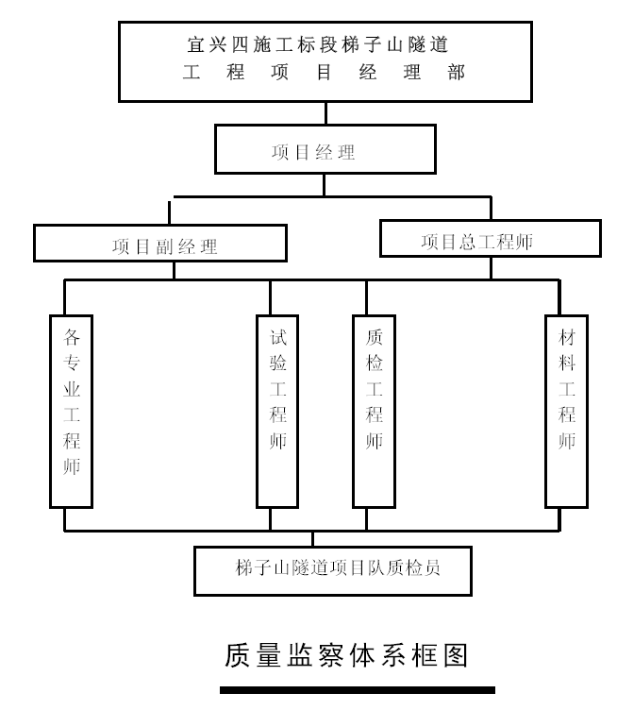
质量监察体系框图
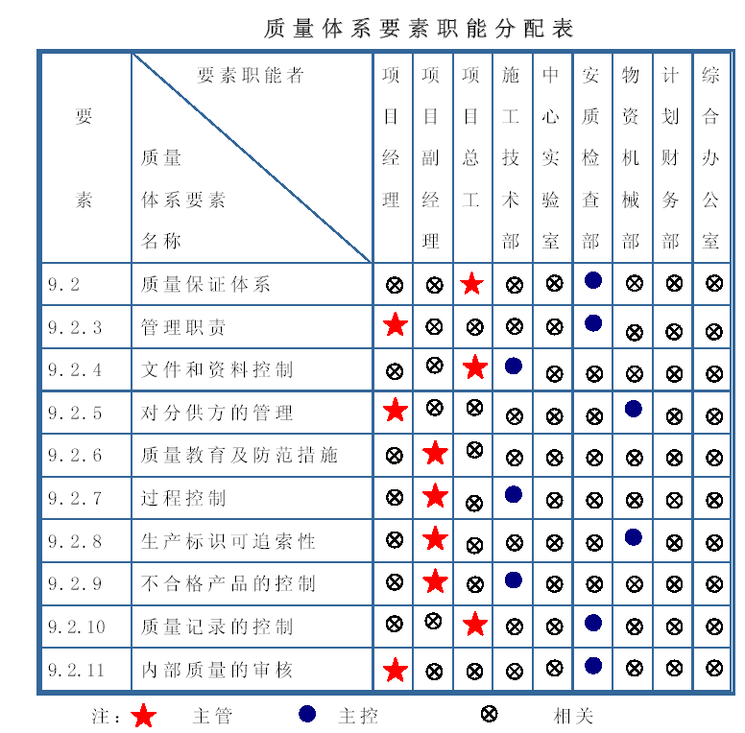
（2 ）负责项目的日常管理工作；
（3 ）建立和完善项目的组织机构，明确人员职责，建立适当的激励机制，充分发挥参与项目建设所有职工的积极性；
（4 ）对供方进行监督和评审；
（5 ）主持项目工作会议，审定或签发对外的重要文件；
（6 ）组织编制职工培训计划；
（7 ）组织“项目质量计划”的实施及修改工作；
（8 ）其他应由项目经理担负的职责。
9.2.3.2 项目副经理
（1 ）负责项目质量体系的建立和运行；
（2 ）负责质量管理的日常工作；
（3 ）统筹项目质量保证计划及有关工作安排，开展质量教育，保证各项质量措施和制度的正常落实和运行。
（4 ）负责质量事故的处理和质量事故技术处理及防范的组织编制及实施；
（5 ）其他应由项目副经理担负的职责。
9.2.2.3 项目总工程师
（1 ）组织和审查图纸资料及施工组织设计，对项目的工程质量和质量管理负全面技术责任；
（2 ）领导项目质量管理中的技术业务工作，负责组织新材料、新工艺、新设备、新技术的开发和利用工作；
（3 ）负责技术文件和有关质量文件的批准，发布和更改的审批、协调工作；
（4 ）负责不合格工程的评定、处之的裁决。
9.2.3.4 施工技术部
（1 ）负责项目施工中的各项技术管理工作。负责项目施工组织设计、作业指导书、施工图纸、定型图、规范、验标等技术文件的编制、发放和管理。
（2 ）根据工程技术质量要求，确定特殊工程的质量要求，确定特殊工程的质量控制方法和手段。
（3 ）负责提出自制或构件的质量要求和主要材料计划、文件的批准；
（4 ）针对工程质量问题的潜在原因，组织制定预防措施。
9.2.3.5 安质检查部
（1 ）负责工程中间产品和最终产品的检验、施工过程质量监察工作；
（2 ）负责施工过程检查、施工纪律检查和工程质量评定工作；
（3 ）根据不合格产品的原因，参与纠正措施和预防措施的制定并负责跟踪检查；
（4 ）负责项目的QC 小组活动。
9.2.3.6 中心实验室
（1 ）与物资室配合，负责对外来料进行理化实验分析，并出具报告。
（2 ）对现场使用的原材料进行品质检验，对砂浆和混凝土试件进行强度试验等，并出具报告；
（3 ）负责计量管理工作，认真贯彻计量法规法则；
（4 ）负责新材料、新工艺、新设备、新技术的开发应用工作；
（5 ）负责实验设备和计量器具的管理；
《中心实验室质量控制程序》见附图
9.2.3.7 物资机械部
（1） 负责项目内物资采购管理，确保所采购的产品符合规定要求；
（2 ）制定合格分供方标准，组织并参与对一分供方的评定和选择工作，建立和保存合格分供方档案；
（3 ）制定物资采购、保管、标识、发放制度并定期检查物资保管环境，标识情况及发放制定的执行情况；
（4 ）定期检查物资系统原始记录，做到有可追溯性。
（5 ）负责项目内所有机电设备管理工作，保证机械设备经常处于完好状态，满足施工生产要求；
（6 ）大型机械设备实行“三定”（定人、定机、定保养）管理。
9.2.3.8 计划财务部
（1 ）负责项目的计量及有关的预算编制工作；
（2 ）负责项目施工的月、季、年计划的编制和施工调度的工作。
（3 ）负责选择工程合格、保证其资质、能力满足工程规定要求。
（4 ）负责本项目财务核算，资金调度，拟定相应的管理办法，并公布实施。
（5 ）严格监控在全载物的清理工作，督促所属公司按期完成工程计价，债务清理等有关事宜。
（6） 严格审核各项费用的报销凭证，对有疑异的内外部工程付款、物资、设备、工程材料；
（7 ）根据工程成本盈亏情况和质量安全事故等重大问题，督促指导必要时参与责任单位的经济分析活动，提交报告；
（8 ）严守财经纪律，始终重视经济活动核算和质量成本的分析。
9.2.3.9 综合办公室
（1 ）负责本项目经理部以及其他一切外来文件、资料、传真电报的手法、登记，并按项目经理阅批的要求进行办理和分类、归档；
（2 ）负责生产调度值班，外客来访接待，重要会议准备以及服务工作；
（3 ）管理公章印鉴并严格按要求使用。
（4 ）收集整理各类反馈的信息，并将重要信息及时向项目经理汇报或有关部门传递；
（5 ）负责联系业主和地方公安部门处理管段内治安、防范及所发生的问题。
（6 ）配合按质检查部门，对施工管辖区段范围内质量的检查，以及对隐患事项的整改要求提出建议或指定措施，并跟踪检查结果。
（7 ）严格检查，所属公司及写作队伍综合治理的规章制度落实效果，和管理实况提出每次检查后的书面报告或指令要求其整改；
（8） 负责综合治理工作重视外来闲杂人员到本处管段活动的情况，必要使采取相应防范处治措施；
（9 ）加强学习，提高综合管理素质，严守各项政策法令。
9.2.4 施工技术文件资料控制
安ISO9000 族标准和企业《质量手册》中“ 文件和资料控制”的要求建立施工技术文件的发放和使用程序，确保所有文件持有者都使用准确有效版本，并确定专人负责管理。
9.2.4.1 所有技术文件必须由收发人员的登记签认，受控文件必须加盖公章，项目经理部制定的有关技术文件必须由主管领导的审批签字。
9.2.4.2 按规定分级审核施工图纸并填写审核记录；做好工程施工图与定型图、标准图的配套使用。
9.2.4.3 变更设计必须按业主变更设计要求的程序进行，变更设计必须事先征得业主和设计部门的同意，并经监理工程师签认，报业主审批。
9.2.4.4 施工组织设计、开工报告必须经业主或监理工程师审批签认后方能执行。
9.2.4.5 各类工程检查必须经监理工程师签认，隐蔽工程未经建立验证，不得覆盖。
9.2.4.6 工程日志薄有专人负责记录并随身携带，记载工程事项并供监理人员签注意见。
9.2.5 对分供方的管理
项目经理部、计划财务部、物资设备部负责对合格分供方进行选择评定，并进行日常事务的合同执行管理。施技部、安质部等部门或有关人员密切配合。
9.2.5.1 对分供方的评审
对所采购物资样品根据其说明书进行评价；
（1 ）对样品的检验、实验结果进行评价；
（2 ）对分供方的生产能力、产品质量、市场信誉进行评价；
（3 ）走访其他用户了解对分供方产品的质量反映，对分供方的产品质量体系进行评价；
9.2.5.2 对分供方的选择
有关业务部门对分供方进行评审初选后，由项目经理部主管领导组织有关部门召开专题会议进行评价，视其能否满足工程工期和工程质量要求选定。对选定的分供方及时向上级机关汇报，征求意见，确认后签订合同。
按照企业管理权限划分，超过项目经理部权限范围的分供方合同应报上级部门审批。 对选择的分供方要象对待自己职工队伍一样进行工期、质量、安全、文明施工等全面管理，严禁以分代管。
9.2.6 质量教育及防范措施
项目经理部认真贯彻落实企业“严格管理，全员按规程操作；周到服务，产品让用户满意”的质量方针，教育职工树立“百年大计，质量第一”的思想，增强“质量是企业的生命，质量是企业信誉”的意识，确保每个职工严格按照“尊重业主，服从监理、设计、履行合同”的方针，规范自己的行为。项目经理部要做到：
9.2.6.1 开工前必须组织职工学习项目合同条款、工程设计标准、质量创优计划、施工规范及验标。使广大参战职工做到人人心中有数，个个干有目标。
9.2.6.2 特殊工种、新工、转岗人员必须进行上岗前的培训教育，考核合格后持证上岗。
9.2.6.3 为了消除不合格产品的潜在原因，应用适当的信息来源，如施工准备会议、质量事故通报、以往产品的经验总结和质量小结、兄弟单位信息、其他地方出现的不合格情况等，进行详细认真分析，制定预防措施并组织实施。
9.2.6.4 总工程师负责项目工程质量可能出现不合格的预测分析；施工技术部负责工序和工程不合格品预防措施的制定和下发；机电设备部门负责机械设备原因造成不合格品的纠正和预防措施制定下发。物资部门负责不合格物资的纠正和预防措施的制定和落实；安质部门负责不合格品纠正和预防措施的监督检查，并保证记录；工程队负责纠正和预防措施的实施和信息反馈。
9.2.6.5 各部门对自己的职责范围内的潜在不合格原因，充分利用质量数理统计、质量变异分析和质量控制的直方图、排列图、因果分析图、管理图、调查分析法、分层法等基本工具和方法对工程质量进行预防控制和管理。
9.2.6.6 质量控制及预防要点
（1 ）人的控制：人的技术水平，人的生理缺陷，人的心理行为，人的错误行为；
（2） 材料控制：材料质量标准、材料的检验（试验）， 材料的选择和使用要求；
（3） 机械设备控制：机械设备的选型，机械设备的重要性能参数，机械设备使用及操作要求，机械设备的完好程度。
（4 ）施工方案的控制：技术可行性，组织的严密性，管理的科学性，经济的合理性；
（5 ）环境因素控制：工程技术环境中的地质、水文、气象等；工程管理环境中的质量保证体系，质量管理制度等；劳动环境中的劳动组合、劳动工具、工作面等。
9.2.7 施工过程控制
9.2.7.1 技术标准
采用国家公布的铁道部行业标准及相近行业技术标准，按单位（分单位）工程创全优执行控制。分项工程全部合格，有优良评定者90％ 以上达优良；分部工程90 ％以上达优良，实现全优目标。
9.2.7.2 质量检查和使用程序
（1 ）施工测量
由精密测量组对业主及设计单位所交中桩水准点进行全线贯通复测，与监理设计单位书面签认，提出复测报告书，并将校对无误的桩号表交项目经理部、技术部及项目总工程师，并在现场逐一核对，由项目总工程师签认交接记录。
在项目总工程师领导下，由项目经理部、技术部对工程技术室进行现场桩点交接，并指导工程公司技术室对所有交接桩点进行相邻的三个以上桩点的联测复核，测量有记录，并由公司总工写出复测报告书，提交项目经理部、技术部及项目总工程师。对有疑问的桩点要由项目总工程师组织复测，必须按时提交处精测组复测，直至消除疑点，复测正确，由项目总工程师重新签发桩点表，以保证所有控制桩点的正确性。
工程开工前，对将要破坏的桩要由工程队技术室组织埋设护桩，护桩不少于三个方向，每个方向不少于三个并在现场画出护桩埋设平面示
意图，做要记录由两个以上技术人员签字。 每次使用以复测正确的测设新桩点时，必须用另外两个以上经复测正确的桩点校核，并由两个技术人员计算复核。 测量精度必须符合测量规范要求。
9.2.8 生产标识可追溯性程序
为了施工所需物资在储存、保管、加工作业流程中能够区别，防止混淆错用，造成质量失控，为了保证只有合格的原材料、外购件才能投入生产，只有合格和优良的分项分部工程才能转序，只有优良的工程才能交付业主之目的，特规定了产品及物资的表示范围、方法、记录过程和可追溯性。
9.2.8.1 标识范围
（1 ）工程施工所需的物资
（2 ）加工制作的半成品，结构件
（3 ）分项、分部、分单位工程的检查试验状态
（4 ）施工过程中的隐蔽工程状态
（5 ）检验计量器具状体

9.2.8.2 标识方法
（1 ）钢材的表示按品名、规格、材质分类、分理挂牌存放并存出厂刚才名牌和材质技术合格证件。
（2） 木材的标识按品名、树种、规格、材质分类、分离挂牌存放，保存检尺单。
（3 ）水泥、混凝土外加剂应分出产厂、品名、标号、出厂日期、进库日期、分类分离挂牌存放，并存生产厂家的试验报告单及项目中心实验室的检验报告单。
（4 ）碎石、砂等应分产地、规格（粒径、细度模量）分离挂牌堆放。
（5 ）工程的标识按工程的检验试验程序流程填齐表保存完好。
（6 ）所有材料的标识挂牌上应按以下四种条件写明检验试验判定
状态： 以检验试验合格状态，标“合格”字样。 以检验试验不合格状态，标“不合格”字样。 以检验待判定状态，标“待判定”字样。 未检验状态，标“待检”字样。
（7） 材料、工程发现检验试验不合格品应立即采取措施进行处理，绝不得使用和转序。
（8 ）标牌丢失应立即标为“待检”待查明或重验后重新标识。
（9 ）计量工具应按检定周期送计量部门检定，标牌上注明检定时间、检定周期及精度，超过检定周期应封存。
9.2.8.3 记录过程
（1） 材料的产地、规格、品名、出厂日期、进库日期根据进货单，产品名牌，合同书、验收记录标柱。
（2） 检验试验的四种状态根据中心实验室报告填写“合格”或“ 不合格”。

（3 ）计量器具，根据计量部门出具的正式标识。
9.2.8.4 可追溯性
根据标识和记录分析追查质量缺陷和不合格产品原因，分析追究责任。
9.2.8.5 质量检查验收表格式
根据业主提供的“质量检查验收表格式”，施工过程中认真做好质量检查验收的记录。
9.2.9 不合格品的控制
9.2.9.1 不合格品非预期使用和安装的管理规定
（1 ）严格按照规定进行物资采购和进货检验；
（2 ）进行过程控制和检验状态的控制；
（3 ）执行“三检制”，做到前道工序不合格不转序；
（4） 一旦发现不合格品出现，严格按《不合格品控制程序》处置。
（5 ）不合格品评审、处置的职责和权限。
9.2.9.2 不合格品的等级划分 轻微不合格：指在分项工程施工中容许误差的项目出现不合格，所造成的经济损失很很轻微。 一般不合格：指在分项工程施工中基本项目出现的不合格，所造成的经济损失较小；
严重不合格：指在分项工程施工中保证项目的不合格，所造成的经济损失较大或很大；
9.2.9.3 不合格品的评审和处置
不合格品的定论权在项目总工。初评由质检工程师组织相关人员参与评审。对不合格品采取处置方法如下：
（1 ）班组在施工过程中之间不合格或之间工程师日常巡查发现不合格但能立即返修（返工）达到要求的，应立即返修（返工），质检工程师监督处置，并验证处置结果；
（2 ）一般不合格：经质检工程师评价后报总工程师判定为对结构安全无影响且不会造成较大经济损失后，由质检工程师提出《整改通知单》，由施工方组织施工力量进行整改；质检工程师监督整改过程、验证整改结果并形成记录；
（3 ）严重不合格：经质检工程师判定为不合格品并对工程质量造成严重影响或造成较大经济损失时，由质检工程师开出《不合格通知单》。项目总工组织质检、技术、施工等有关人员进行重新评审、确认。经确认后由总工程师组织质检、技术、施工等有关人员成立“事故处理
小组”必要时邀请监理、设计代表参加，按照“三不放过”的原则进行事故调查，原因分析，制定纠正措施。施工技术部按照纠正措施组织人员实施纠正，质检工程师实施监督验证，必要时邀请监理、设计代表共同验证。质检工程师负责填写不合格评审记录，处置记录以及验证记录。
9.2.9.4 形成记录
（1 ）不合格通知；
（2 ）不合格评审报告；
（3 ）不合格处置报告；
（4 ）不合格处置后的验证报告；
（5 ）整改通知单。
9.2.10 质量记录的控制
为保证本项目质量要求的客观性和质量体系运行的有效性，并为可追溯要求的场合和采取纠正预防措施提供依据，应对质量记录的标识、编目、收集、借阅、归档、储存、保管和处理等环节加强控制。
9.2.10.1 质量记录的标识、编目
本项目质量记录的标识、编目按照单位程序文件规定，统一进行标识、编目。
9.2.10.2 质量记录的收集、归档
（1 ）本项目施工过程中所有质量记录均由各要素主控部门负责收集、整理、保存。质量记录应随工程进度及时填写，且必须自始至终贯穿于整个施工过程。
（2） 各要素主控部门将收集、整理的质量记录定期进行整理编目、归档，质量记录，要求内容完整、数据准确、时间明确、审核、批准等责任人签字手续齐全，符合档案管理的规定，并每月交项目总工审阅。
（3 ）工程竣工后，施工技术不将完整的质量记录分为“质量体系运行记录”、“工程质量记录”二大类，整理汇总，装订成册。
（4 ）工程验收交付后，项目经理部将完整的质量记录连同其他竣工资料一式二份分别交发包方和公司总部，并做好移交记录。
9.2.10.3 质量记录的查阅、更改、保管
（1 ）质量记录的查阅
质量记录属于保密文件，通常仅供项目组织内部相关人员查阅，特殊情况下，可向发包方及其委托人员提供查阅。但任何人的查阅均须办理必要的手续。
查阅人提出申请，经项目总工程师批准；
资料员负责登记，查阅人填写“质量记录查阅登记表”后方可查阅；
需要复制外接时，须使用人员提出申请，经项目总共批准后，由资
料员复印，办理手续外接。使用人员不得再次复印。
（2 ）质量记录的更改
质量记录需要更改时，由申请者提出“更改报告”， 阐明更改理由，由项目总共批准后实施。在更改处进行标识并由资料员形成记录。
（3 ）质量记录的储存保管
专人管理，分类、分柜存放；
环境适宜，保持干燥、通风；
方法得当，应有防火、防潮、防盗、防虫、防污染等措施。
9.2.10.4 质量记录的销毁
本项目质量记录保存至保修期满三年后根据质量记录的重要程度陆续销毁，超过保存期需销毁的文件，由资料管理员清理，填写“销毁清单”，由总工程师批准后，资料管理员执行销毁。
9.2.10.5 形成记录
9.2.11 内部质量审核

为考察质量活动及有关结果是否符合质量计划安排以及这些安排是否有效实施，并达到预定目标，本项目应定期进行内审。
9.2.11.1 根据本项目的具体情况，本项目在施工期间组织一次定期内审，以集中审核的方式进行。
9.2.11.2 内部质量审核必须按国际惯例有序进行：即必须遵循《质量体系审核指南》标准(GB/T19021—ISO10011) 中规定的原则。且都要以ISO9000 族的有关标准作为审核的依据。
9.2.11.3 建立内审组
（1 ）项目经理任组长，项目总工程师任副组长，其他成员应抽调有丰富的施工和管理经验、且经国家认可机构培训取得内审员资格的人员组成。
（2 ）内审时，内审员应回避审核与自己有关的职能部门及相关的要素。
（3 ）各职能部门负责监督实施内审中提出问题的纠正措施，建立并保持在内审及实施纠正措施过程中形成的文件。
9.2.11.4 内审程序
（1 ）由组长（副组长）编写审核实施计划。内容包括：
审核的目的；
审核的性质，小组成员及分工；
审核的范围；
审核的依据；
审核的日程安排；
在实施审核前三天通知被审核的部门，做好被审准备（文件、资料、记录表格等）。
（2 ）实施审核 首次会议 审核组开始工作时，由组长召开首次会议，审核组成员核收审单位
有关人员参加，参加者应签到，应由专人做好会议记录并保存。
会议的主要内容为：介绍审核组成员及分工；阐明审核的目的、范
围、依据及方法；审核的日程安排；受审部门需做的配合工作等。 现场检查、收集证据 内审员通过提问、交谈、查阅文件、抽样检验等方式，收集客观证
据并记录。 确定不合格项，编写不合格报告 审核中发现的不合格，经审核组开会讨论后，对确定为不合格项的
项目由审核员编写《不合格项报告》，由审核组长最后确认。 分析汇总审核结果 末次会议前，审核组长召开审核组全体会议，对审核结果作汇总分
析，以及对收审部门作一次总体评价。 末次会议 内审结束时，由审核组长召开末次会议，参加人员同首次会议，参
加者签到，由专人做好会议记录并存档。 会议的主要内容为：一次宣读《不合格项报告》并要求有关部门负责人任课实施，在不合格项报告上签字，提出对不合格项纠正措施计划的建议；就收审部门在确保整个组织质量体系的有效运行、实现总的质量目标和本部门的质量目标的有效性方面提出审核组的结论（该结论应全面总结该部门质量工作的优缺点），澄清或回答收审部门提出的问题，确定报告发送的日期等。 编写审核报告 由审核组长（副组长）编写审核报告。审核报告必须如实反映审核情况，并由组长和全体审核成员签字。 审核报告的主要内容为：审核的目的和范围；审核组成员核受审部门及其负责人；审核的日期；审核所依据的文件；不合格项的观察结果（全部不合格报告作为附件附于审核报告之后）；质量体系运行有效性的结论意见等。
（3 ）纠正措施的实施与验证： 受审核部门针对不合格项制定纠正措施，由主管领导批准后实施，并填定“纠正措施报告”，交审核组备案。
审核组对纠正措施进行跟踪检查，验证其有效性，将结果记入纠正措施验证栏。
（4 ）内部质量审核的文件资料由专人整理保存，并将有关资料报单位总部，作为单位管理评审的输入。

9.2.11.5 形成记录
（1 ）审核计划；
（2 ）不合格项报告；
（3 ）审核报告；
（4 ）纠正措施报告；
附图：质量保证体系框图
质量保证体系的构成
施工现场质量控制
钢筋工程质量控制框图
模板工程质量控制框图
混凝土质量控制程序框图
试验室质量控制程序（见下页）

质量保证体系构成
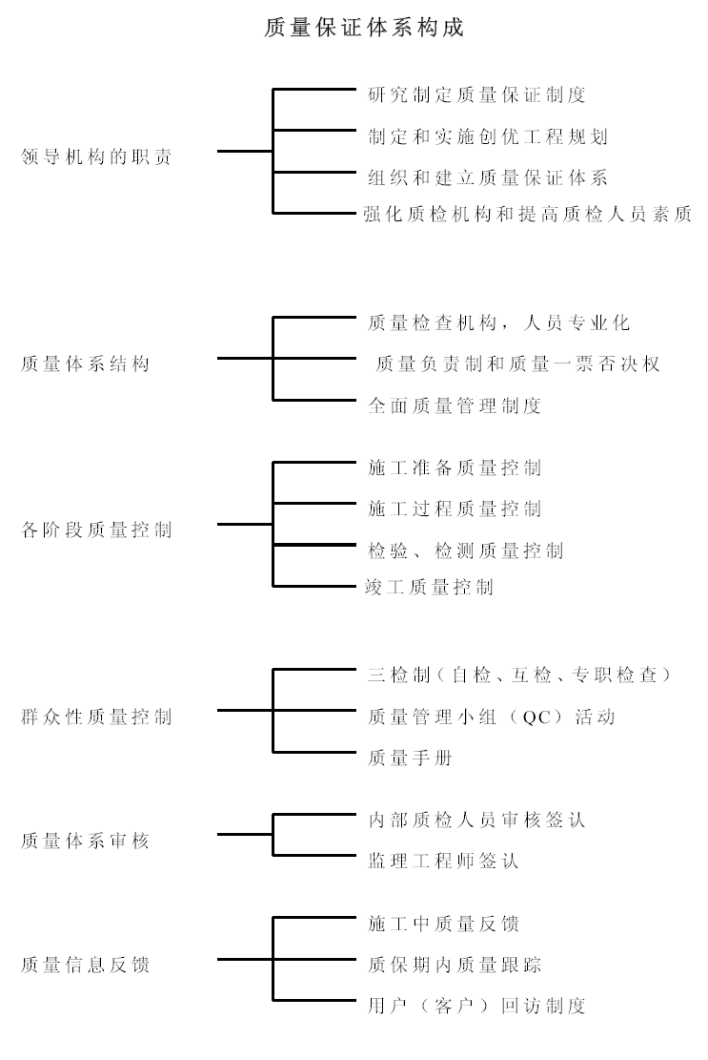
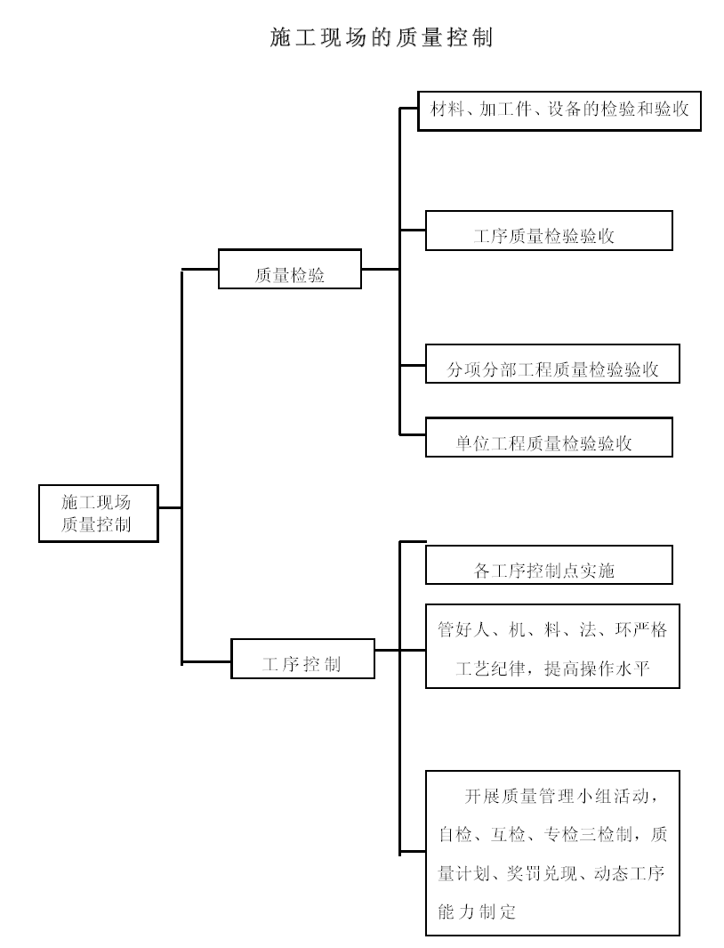
钢筋工程质量程序控制图
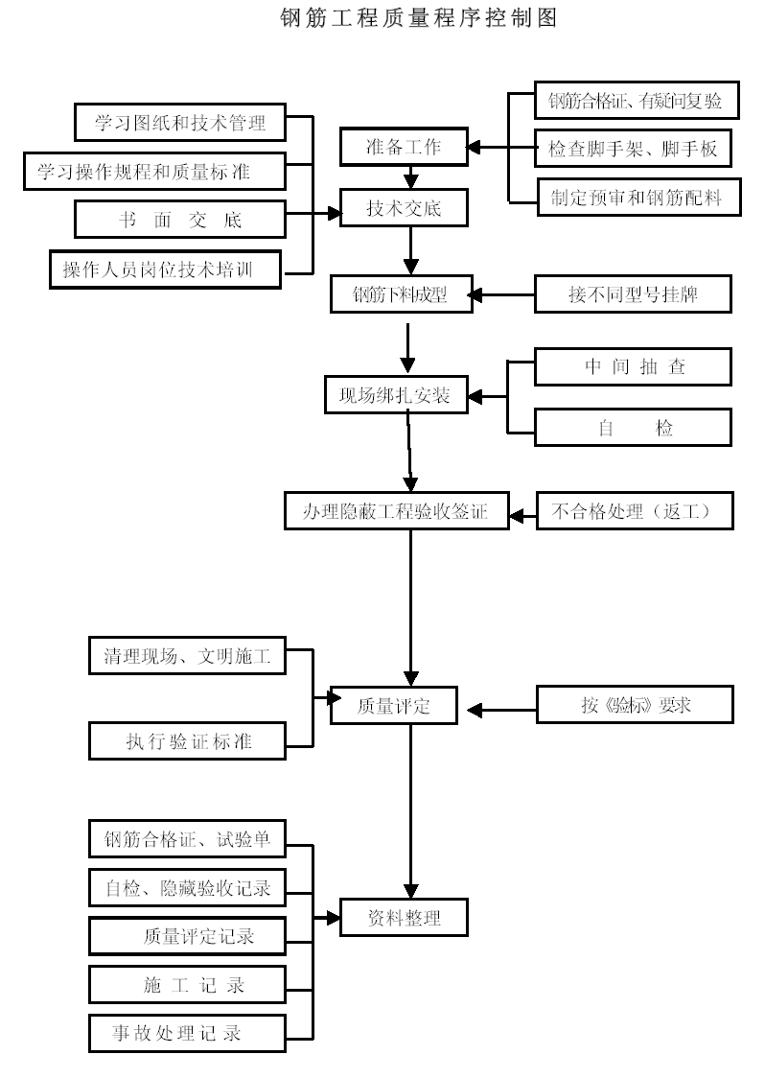
模板工程质量程序控制图
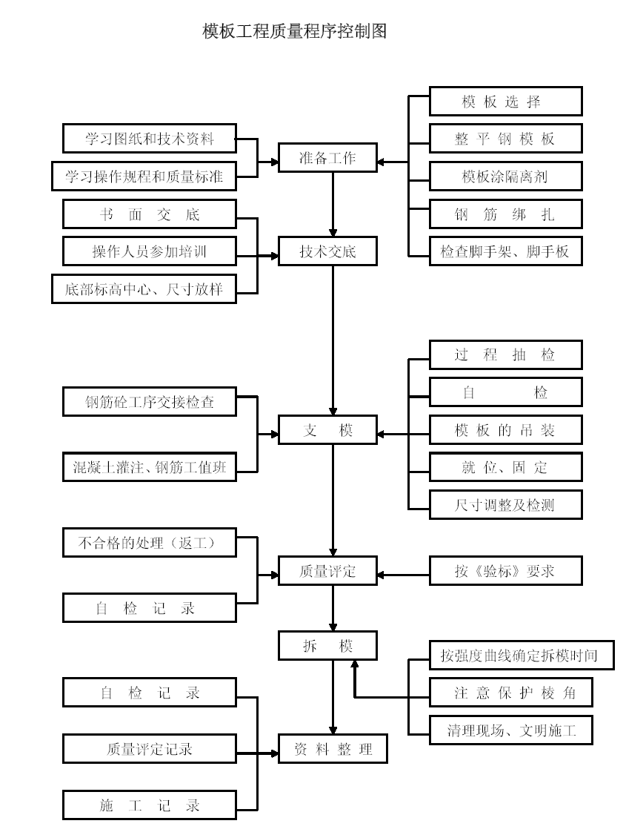
混凝土工程质量程序控制图
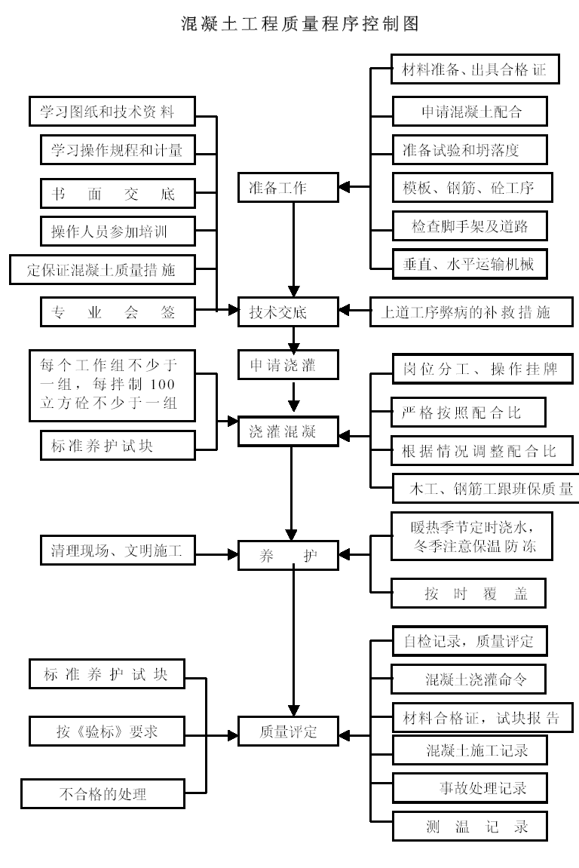
试验室质量控制框图
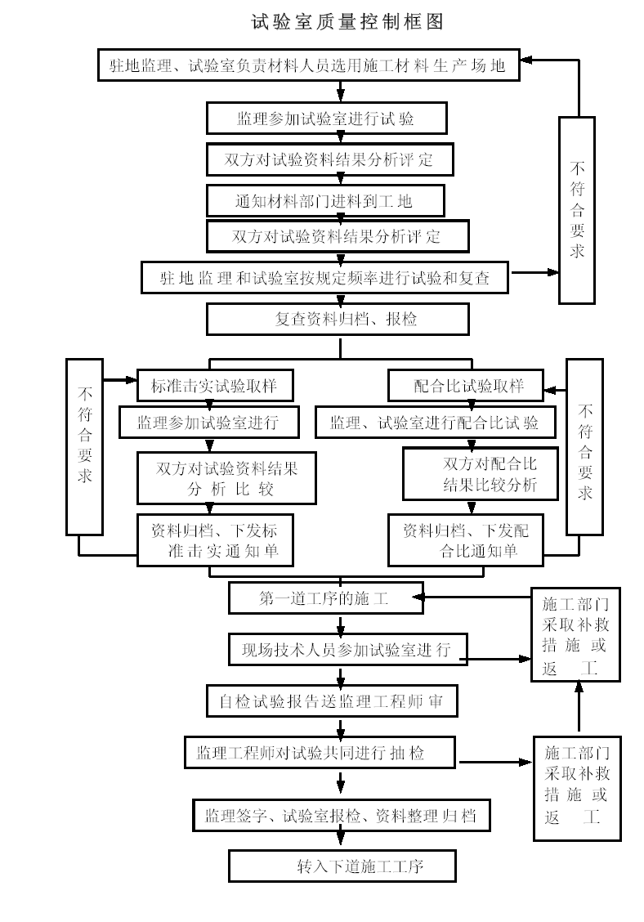
9.3 用于本工程的安全保证体系
9.3.1 安全保障组织机构详见附图《安全保证体系框图》
9.3.2 安全保障人员的配备及职责范围
9.3.2.1 安全保障人员的配备
项目经理、副经理、项目总工、安全质量监察工程师、这是安全保障机构的主要人员，是监察机构的人员。施工公司、安全质量监察工程师是专职安全检查员，是安全生产的组织者和执行者，施工班组安技员，是保证安全生产的直接人员。
9.3.2.2 安全保障人员的职责范围
（1 ）项目经理 代表企业履行业主的工程承包合同，执行企业的安全生产计划，实现安全生产目标。负责项目的日常管理工作。 建立和完善项目的组织机构，明确人员职责，建立适当的激励机制，
充分发挥参与项目建设所有职工的安全意识。 主持项目工作会议，审定或签发主要的安全生产文件。 编制职工安全培训计划。 组织“安全生产计划”的实施及修改工作。
（2 ）项目副经理 负责项目安全体系的建立和运行。 负责安全管理的日常工作。 统筹项目安全保证计划及有工作安排，开展安全教育，保证安全措
施和制度的正常落实与运行。 负责安全事故的处理和事故方法的组织、编制及实施。 其他应由项目副经理担负的安全职责。
（安全保证组织机构框图）
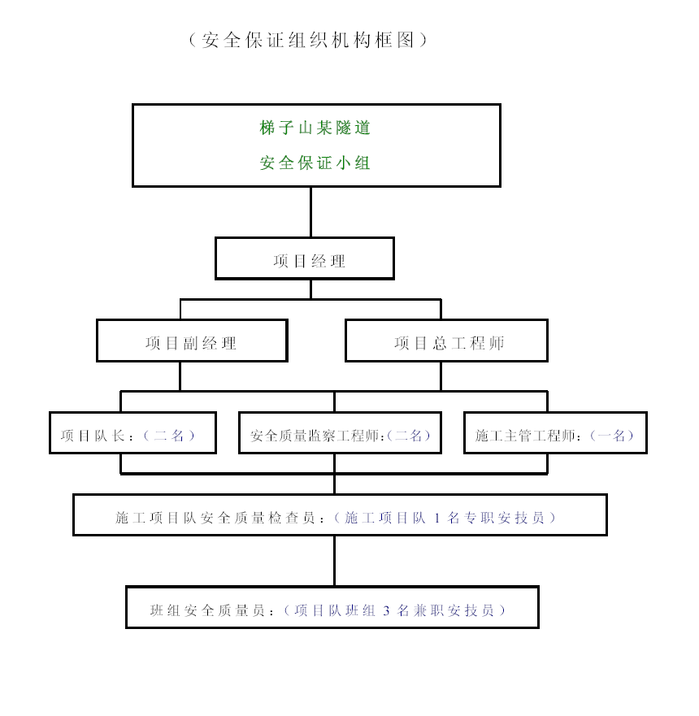
（3 ）项目总工程师 在下达生产任务施工技术交底时，必须同时下达安全技术措施。 检查工作时，必须同时检查安全技术措施执行情况。 总结工作时，必须同时总结安全生产情况，提出安全生产要求，把安全生产贯彻到施工管理的全过程中去。
（4 ）安全质量监察工程师 坚决执行定期安全教育，实施“安全生产计划”。 设立各项施工单位的安全监督岗，支持和发挥群专安全人员的作
用。 对各施工公司发生的事故隐患，要作出记录，限期改正。 施工中必须检查各施工公司的临时结构是否进行安全设计，对无安
全设计的临时工程，不得使用。 参与经理部进行大型临时设施的设计，提出安全方案及意见。
（5 ）施工公司安技员 执行安全生产计划，对所承担工程提出详细的安全措施。 经常巡回检查各工点、各分项工程施工的安全设施情况，发现问题，
及时解决，将事故消灭在萌芽状态。 执行事故报告制度，发生安全事故，要及时上报经理部。 对发生的事故，要及时召开班组事故分析会，找出原因，健全规章
制度。 向项目经理部定期写出年、季、月安全生产总结报告，并制定下期安全生产规划报经理部。
（6 ）施工班组安技员 召开班组安全会议，制定工序安全注意事项。 坚持班前讲话，提高全体职工的自我保护意识。 对不安全的脚手架、脚手板拒绝使用，并提请公司领导解决。
对已定完工的大型临时设施，在上级为作鉴定前，可以拒绝使用。落实各分项工程安全监督岗，做到各工序、各岗位都有安全监督人员、保证安全生产。
9.3.3 安全保障检查程序与保障措施
9.3.3.1 安全保障检查程序
（1 ）检查安全管理情况程序：
组织机构及保证体系检查：
安全保证体系是否健全，党政工团齐抓共管有侧重，开展活动。
安全管理机构是否健全，专兼职人员配备是否齐全
安全生产责任制检查：
开工前是否有审批的安全设计或专项安全技术交底，旬、月作业计
划中是否有安全措施。 安全技术措施经费是否落实，使用是否合理 施工中是否有针对性的安全技术交底 临时设施是否有设计，使用合理
（2 ）安全教育检查：
项目负责人是否按规定经过安全技术培训、取得合格证书
特种作业人员是否持证上岗，持证率100％
新工及变换工种相应的安全教育面是否达到100％
安全宣传教育工作是否落实，安全生产分为是否浓厚
（3 ）安全检查 检查落实定期安全大检查制度，对已查出的隐患是否定人定时定措施整改，是否有信息反馈、由记录。
领导及管理人员是否做好日常巡回安全检查，对危险场所采取措施，实施控制。
（4 ）承包合同及民工管理
合同中是否有符合国家规定的安全条款及内容。
使用民工或临时工，经上级批准，并是否按规定办理。
是否落实了民工、临时工安全培训及现场管理。
（5 ）事故处理检查
是否严肃事故报告制度，对已发生和未遂事故，是否坚持“三不放过”原则，认真追查处理。
（6 ）检查安全奖惩情况
是否有安全奖惩制度及安全与经济利益挂钩、并落实。
（7 ）交通安全监察 检查司助人员证、照是否齐全、符合规定、认真执行（交规）。 车辆管理制度是否健全并落实、资料齐全。 车况是否良好，有无带病运行情况。
（8 ）检查内业资料
安全及有关部门台帐是否清楚，资料齐全
9.3.3.2 检查施工场所程序
（1 ）检查安全宣传 是否有“工程简介”，“安全须知”，有关安全规程及安全警示牌。 危险作业场所是否设有醒目的警示牌。 是否有较固定瞩目的安全标语、现场安全气氛浓。
（2 ）检查施工用电 电线路架设、配电、用电设施安装是否符合规定，闸刀是否完好，有箱有锁。 是否按规定安装漏电保护器。 手持电动工具是否良好。
（3 ）设备、机具检查
按规定是否安装安全保护装置，接零接地良好。
是否落实持证操作，定人、定机、定费及交接班等制度。
安全操作规程是否齐全并挂牌。
是否按规定检修保养、保持设备完好状态。
起重设备及场内机动车辆是否按规定检验及使用。
（4 ）检查防爆防火 爆破器材管理是否制度健全，易燃易爆处所是否按规定配齐防火防
爆、避雷等防护设施并保持良好状态。 爆破作业是否符合规程、爆破人员是否持证上岗
（5 ）安全防护检查 按规定配备劳动防护设施，是否定期检修、正常有效。进入施工现场，是否按规定佩带防护用品。 是否避免和消除平行、交叉作业，危险区有针对性的防护措施并落
实。 跨越公路、管道管线等作业、是否按规定组织施工、设好防护。

其他应明确的事项
10.1 缺陷责任期内对工程的维护方案
10.1.1 工程完工后，首先成立由项目部总工为组长，技术干部及有关人员组成的工程竣工维护组，负责缺陷责任期内对工程的维护工作。
10.1.2 缺陷责任期内，维护组要定期对所建工程进行全面、仔细的组织检查，遇大风、暴雨等不可抗拒的自然灾害后要随时组织检查，对出现的工程缺陷要登记清楚，分析缘由，及时向业主上报缺陷数量、缺陷范围、缺陷责任及原因等，并立即组织维修。
10.1.3 缺陷责任期内工程的维护，要在不影响正常使用的情况下进行，必要时采取可行的防护措施，确实需要中断进行时必须在业主同意下才可进行。
10.1.4 各项缺陷的修复必须符合规范要求并取得工程师和业主的认可。
10.1.5 缺陷责任的维护分两种情况，若因本承包人施工质量问题造成结构内部受力变化或外部破坏的，本承包人自己拿出修复方案并报业主批复后立即实施，若属设计或是其他非承包人责任造成的缺陷，本承包人要及时上报业主和设计院，并按照业主和设计院批复的方案组织维修。
10.1.6 缺陷责任期内本承包人成立的维护组必须保证管段排水畅通，路面洁净，沟、渠、涵内无淤积物和阻塞物，大桥上各种设施齐全，无损害，行车标志醒目无毁坏。
10.1.7 本承包人成立的缺陷维护组，还将对管段内设计方面不完善之处进行合理完善、补建，确保路基边坡稳定，环境好。
10.1.8 按照ISO9002 系列标准要求，承诺实行竣工回访，工程交付业主后，仍要不断取得联系，每叁个月至少回访一次，听取业主的使用情况及意见。
010.2 推广“四新”成果，节约投资，降低施工成本的措施
10.2.1 降低施工成本的措施
10.2.1.1 减少临时工程数量
（1 ）合理使用土地，不多征多租。尽可能就近租用民房，减少临建房屋。
（2 ）节约用电，加强供电设备的安装使用管理。
（3 ）合理利用既有道路，加强临时道路维修养护，减少不必要的支出。
10.2.1.2 降低材料消耗
（1） 加强施工管理，严格施工工艺，避免不合格工程造成的浪废，严格材料的领用制度，定额发料，地方材料在保证质量的前提下就近采购。
（2 ）混凝土中添加附加剂，以节约水泥。
（3 ）不断优化施工组织设计，是施工组织设计更趋于合理，避免因施工组织不合理造成的浪费。
10.2.1.3 合理的机械人员使用计划
（1 ）组织精兵强将参加该项工程的建设，优化组织，加强管理，降低施工管理费。
（2 ）就近调用我公司的施工队伍负责该项目的施工，降低施工机构调迁费。
（3 ）我单位已拥有将投入该项工程的全部设备，可以保证工程正常、有序、均衡进行，减少因机械不足而造成的工期损失。
（4 ）精心组织，合理调配劳动力，加强技术管理，组建精测队，严格执行测量双检制，避免测量错误造成返工。
10.2.1.4 采用先进技术，不断优化施工组织方案
（1 ）采用先进施工技术，洞身开挖施工，采用动态法施工技术，保证光面爆破的效果。

星欣设计图库简介

星欣设计图库资料专卖店拥有最新最全的设计参考图库资料，内容涉及景观园林、建筑、规划、室内装修、建筑结构、暖通空调、给排水、电气设计、施工组织设计等各个领域的设计素材和设计图纸等参考学习资料。是为广大艺术设计工作者优质设计学习参考资料。
本站所售的参考资料包括设计方案和施工图案例已达几十万套以上，总量在数千G以上。

图库网址http://www.xingsc.cn

联系QQ：447255935
电话：13111542600
联系人：张庆明

